**PONTIFÍCIA UNIVERSIDADE CATÓLICA DE MINAS GERAIS**

**INSTITUTO DE CIÊNCIAS EXATAS E INFORMÁTICA  
Bacharelado em Sistemas de Informação**

**Isabela Bersan Mariano Pádua**

**Mikaele Thainara Rezende Costa**

**Renan Rodrigues**

**Túlio Ribeiro Maia**

**FINHUB - EDUCAÇÃO FINANCEIRA**

Belo Horizonte

2022**Isabela Bersan Mariano Pádua**

**Mikaele Thainara Rezende Costa**

**Renan Rodrigues**

**Túlio Ribeiro Maia**

**FINHUB - EDUCAÇÃO FINANCEIRA**

Trabalho apresentado como requisito parcial à aprovação na disciplina Projeto: Design Centrado no Usuário

Professor(a): Fábio Martins de Oliveira

Belo Horizonte

2022

**SUMÁRIO**

1. INTRODUÇÃO 4

1.1. Problema 4

1.2. Objetivo do trabalho 4

1.3. Justificativa 4

1.4. Público alvo 4

2. ESTADO DA ARTE 5

3. DOCUMENTO DE ESPECIFICAÇÃO DE REQUISITOS DE SOFTWARE 6

3.1 Objetivos deste documento 6

3.2 Escopo do produto 6

3.4 Descrição geral do produto 7

3.5 Modelagem do Sistema 9

4. PROJETO DO DESIGN DE INTERAÇÃO 12

4.1 Personas 12

4.2 Mapa de Empatia 13

4.3 Protótipos das Interfaces 13

5. PLANO DE TESTES DE SOFTWARE 14

5.1 Fluxo de Trabalho de Teste 14

5.2 Recursos 14

5.3 Responsabilidades, Perfil da Equipe e Necessidades de Treinamento 14

5.4 Categorias de Testes 16

5.5 Relatório de Defeitos 17

REFERÊNCIAS 19

# 1. INTRODUÇÃO

No mundo, onde informações são geradas a cada segundo, uma boa educação auxilia não somente na absorção do conteúdo como também ajuda a identificar a veracidade do mesmo. Tratando-se de educação financeira, ao pesquisar informações sobre o assunto na internet, nos deparamos com uma diversidade muito ampla de conteúdos sobre o tema. Identificar conteúdos confiáveis diante de tantas opções pode se tornar uma tarefa complicada e desmotivadora para iniciantes no assunto.

Segundo NEF – Estratégia Nacional de Educação Financeira, educação financeira é o “processo no qual indivíduos melhoram sua compreensão em relação ao dinheiro e produtos financeiros com informação, formação e orientação”. Quando pensamos em educação, devemos entender em qual nível de entendimento as pessoas se enquadram, segundo o Programa Internacional de Avaliação de Estudantes (Pisa) 2017, que avalia diferentes competências de conhecimento ao redor do mundo, o Brasil ficou em último lugar dentre os 15 países avaliados no quesito letramento financeiro.

Uma pesquisa realizada em 2018 por uma empresa privada brasileira, Ilumeo, mostrou dados que a grande maioria da população não recebe orientação sobre educação financeira. Na mesma pesquisa, mostrou que em média apenas 25% da população teve acesso a algum conteúdo financeiro, por meio de redes socias e o Youtube.

A partir dessas necessidades criamos uma aplicação web com a finalidade de selecionar e compartilhar conteúdos relevantes para quem está iniciando na busca por conhecimento sobre Educação Financeira.

## 1.1. Problema

Atualmente é possível notar um aumento na criação de conteúdos relacionados à educação financeira na internet por meio de influenciadores digitais que conquistaram destaque no meio. Contudo, não podemos vincular a notoriedade que algumas pessoas alcançam com a confiabilidade de seus conteúdos.

A falta de curadoria de conteúdo acarreta em dois principais problemas: consumir conteúdo maliciosos e a paralisia decisória. Ambos problemas afetam especialmente pessoas leigas no assunto.

Consumir conteúdos maliciosos está diretamente ligado com a falta de educação financeira. Uma pessoa leiga em finanças tem pouco repertório/referência sobre o assunto. Em função disso, alguns conteúdos falsos podem ser tomados como verdade podendo até torna-la vítima de golpe.

Mesmo conseguindo identificar quais informações são verdadeiras, ainda assim temos muitas opções do que consumir. Isso pode ocasionar a paralisia decisória, onde o indivíduo não consegue escolher uma opção dentre muitas disponíveis. A falta de curadoria de conteúdo faz com que pessoas leigas no assunto gastem mais tempo buscando informações confiáveis e compatíveis com seu propósito.

## 1.2. Objetivos do trabalho

O objetivo geral do projeto é criar uma aplicação web responsável pela curadoria de conteúdos sobre finanças, a fim de facilitar a busca de conteúdos atualizados e de confiança sobre o tema, contribuindo com a educação financeira dos brasileiros.

Como objetivos específicos, o projeto visa os seguintes itens relacionados ao mundo das finanças:

1. Selecionar principais influencers;
2. Selecionar cursos sobre os principais temas relacionados a investimentos.
3. Indicar podcasts;
4. Indicar livros;
5. Permitir que os usuários interajam uns com os outros na plataforma através de comentários e avaliação dos conteúdos;

## 1.3. Justificativa

Ao realizar pesquisas na internet, é notório, a quantidade de informações, conteúdos e até mesmo cursos sobre educação financeira. Porém, nem sempre essas informações estão organizadas de forma clara. Essa falta de organização dificulta a busca por conhecimento gerando assim, em muitos casos, uma estagnação nos indivíduos que estão em busca de conhecimento sobre finanças. Dito isso, nossa aplicação web tem o intuito de ser um facilitador ao acesso à essas informações, fazendo uma curadoria dos conteúdos relacionado a educação financeira afim de ajudar pessoas que estão em busca de conhecimento sobre o assunto.

## 1.4. Público alvo

O público alvo são jovens e adultos brasileiros, na faixa etária de 16 a 44 anos que buscam adquirir conhecimentos relacionado a educação financeira.

# 2. ESTADO DA ARTE

Artigo: “Paradigmas da educação financeira no Brasil”

O artigo foi desenvolvido e publicado pela Fundação Getúlio Vargas no Rio de Janeiro e aborda a relevância do tema “Educação Financeira” no país, propõe ações que podem auxiliar no engajamento dos agentes públicos no país e privados no programa de educação financeira, além de fazer um comparativo com outros países (Estados Unidos e Reino Unido).

Dentre os aspectos que carecem maior abordagem, o artigo sugere as seguintes ações:

* incentivar a cultura de poupança na população;
* inserir a educação financeira nos programas de todos os níveis de ensino;
* desenvolver os conceitos de crédito, investimento e consumo por meio de

escolas, universidades, mídia e outros setores;

* promover a coordenação de esforços entre governo e sociedade;
* monitorar a qualidade dos programas

Ponto de destaque para a terceira ação sugerida, que indica o consumo da educação financeira através mídia e outros setores, fator que corrobora com a importância de sites públicos, voltados para a Educação Financeira.

Como conclusão o artigo cita o seguinte texto:

A educação financeira no Brasil se encontra em estágio de desenvolvimento inferior aos Estados Unidos e Reino Unido. No primeiro, o tema é adotado obrigatoriamente na grade de ensino de alguns estados, 72% dos bancos promovem programas de educação financeira, além de diversas organizações engajadas nesse processo. No Reino Unido, embora seja facultativa, há um forte envolvimento dos atores do processo, inclusive com a criação de um fundo, com o intuito de estimular a cultura de poupança. A explicação para essas diferenças entre o Brasil e os países citados está na compreensão de fatores históricos, culturais, bem como da responsabilidade das instituições no processo de educação financeira. (RAP, 2007, p. 17)

Em seguida faz o seguinte apelo:

Além de ser necessária uma coordenação maior de esforços e monitoramento das iniciativas do setor privado, o papel do setor público será de extrema importância para a propagação, fortalecimento e consolidação duradoura da educação financeira, sendo a participação das escolas e das universidades de grande relevância para o seu êxito. (RAP, 2007, p. 18)

[https://www.scielo.br/j/rap/a/XhqxBt4Cr9FLctVvzh8gLPb/abstract/?format=html&lang=pt#](https://www.scielo.br/j/rap/a/XhqxBt4Cr9FLctVvzh8gLPb/abstract/?format=html&lang=pt)

**Artigo: Educação Financeira no Brasil: uma perspectiva panorâmica.**

O propósito do artigo foi de expor o cenário atual da Educação Financeira no Brasil e demonstrar a real importância de trazer esse tipo de educação para o currículo escolar para uma formação consciente dos estudantes quando o assunto for financeiro.

Ficou constatado que a educação financeira é algo novo no Brasil, mas de grande relevância na construção de uma sociedade que seja capaz de enfrentar situações do dia a dia.

Questionamentos financeiros fazem parte diariamente da população, seja em relação a melhor forma de comprar determinado produto (parcelado, ou a vista, com desconto, sem desconto), ou na hora de fazer um investimento, esses são apenas alguns exemplos.

Por isso, assuntos, como endividamento, parcelamentos, aposentadorias, investimentos, são bastante comuns entre as pessoas, contudo, poucos são aqueles que sabem realmente lidar com a situação, razão pela qual, se faz necessário uma boa orientação quanto as finanças, seja no âmbito pessoal, familiar ou de mercado.

Pensando nessas condições e em oferecer uma boa formação financeira para a população brasileira, em 2010, por meio da Estratégia Nacional de Educação Financeira, com o decreto 7397/2010, a Educação Financeira foi inserida dentro do contexto escolar, visando construir atitudes e pensamentos críticos quanto ao uso consciente do dinheiro, capaz de contribuir com um cenário socioeconômico e confiante no país.

A Educação Financeira pode ser entendida como:

Educação Financeira é um processo educativo que, por meio de aplicação de métodos próprios, desenvolve atividades para auxiliar os consumidores a orçar e gerir a sua renda, a poupar e a investir; são informações e formações significativas para que um cidadão exerça uma atividade, trabalho, profissão e lazer, evitando tornarem-se vulneráveis às armadilhas impostas pelo capitalismo (NEGRI, 2010, p.19)

Desse modo, podemos dizer que é adequado e necessário propiciar aos estudantes uma boa orientação financeira, tendo como objetivo contribuir para uma geração mais responsável e consciente de seus atos financeiros.

Frisa-se atenção para que ainda que a criação da ENEF e a Educação Financeira tenha ganhado repercussão no âmbito escolar, ainda é necessário uma série de melhorias, entre elas, os livros didáticos utilizados para ensino nas escolas e além disso, por se tratar de um conteúdo indispensável, a Matemática e Educação Financeiras (MEF) precisa de maior abordagem, dando a esses conhecimentos a sua relevância na formação das crianças e jovens.

Como sugestão de melhorias, o referido artigo, cita as seguintes condutas:

* Em relação aos livros didáticos, nota-se que há coleções que trazem os conteúdos de MEF em apenas uma série do Ensino Médio, ficando uma lacuna nas outras fases de ensino.
* Nos Ensinos Infantil e Fundamental poderiam ser trabalhadas algumas noções básicas, como o ato de poupar dinheiro e economizar nas compras, isso de maneira lúdica e suave.
* Já no Ensino Médio e Superior, e em todos os anos, seriam trabalhados conhecimentos e problemas mais bem elaborados e que envolvessem situações do mercado atual.

Desse modo, ainda que algumas atitudes tenham sido tomadas em relação a Educação Financeira no âmbito escolar e inclusive em abordagens em prova, como no ENEM, ainda pode se notar uma grande carência no assunto, devendo muitas medidas serem providenciadas, incentivadas, bem como investidas pelo poder público.

Fonte:

<http://ojs.toledo.br/index.php/gestaoetecnologia/article/view/2864>

**Artigo: Educação Financeira**

O objetivo do artigo foi de discutir a respeito do tema Educação Financeira, bem como mostrar como que o referido tema é tratado nas escolas.

O artigo nos mostra como a Educação Financeira é um processo de constante aprendizado, que inclusive auxilia o ser humano nas suas mais diversas tomadas de decisões, principalmente quando se falar em questões que envolvem dinheiro.

Também é defendida a ideia que a educação financeira deve começar desde a infância.

Com o avanço da tecnologia, o processo de globalização ficou cada vez mais claro que saber controlar o dinheiro é uma arte, a busca pelo ter, o consumo em excesso, nos mostra como é importante ter conhecimentos quando se fala no assunto financeiro, desse modo, a educação financeira deve estar presente em todas as pessoas e lugares, a fim de evitar desajustes financeiros.

Vejamos algumas definições sobre finanças:

O termo financeiro aplica-se a uma vasta escala de atividades relacionadas ao dinheiro nas nossas vidas diárias, desde o controle do cheque até o gerenciamento de um cartão de crédito, desde a preparação de um orçamento mensal até a tomada de um empréstimo, compra de um seguro, ou de um investimento. (Jacob et al 2000:8)

Define finanças como sendo a arte e a ciência de administrar fundos. Praticamente todos os indivíduos e organizações obtêm receitas ou levantam fundos, gastam ou investem. As finanças ocupam-se do processo, instituições, mercados e instrumentos envolvidos na transferência de fundos entre pessoas, empresas e governos. (Abreu Filho 2004:14 )

Tendo em vista que o assunto financeiro se encontra presente em todos os momentos das pessoas, se faz necessário a presença da educação financeira nas escolas, para crianças e jovens, com o intuito de conscientizar, ensinar valores, regras e equilíbrios quando se falar em dinheiro.

Autores defendem que a educação financeira é crucial para desenvolvimento de todos, podendo ser considera até uma ferramenta de sobrevivência, vejamos:

Na sociedade contemporânea a compreensão básica do mundo do dinheiro, das finanças e do mercado financeiro é uma ferramenta básica de sobrevivência. Pires (2011)

Por fim, o artigo defende a ideia de que a Educação Financeira vai muito além de registrar gastos, mas sim algo que deve fazer parte do estilo de vida, permitindo assim, viver em equilíbrio.

Fonte: <https://ojs.eniac.com.br/index.php/EniacPesquisa/article/view/108/pdf_9>

**Comparativo final**

Fazendo um comparativo entre os artigos citados acima, o principal ponto que difere o primeiro artigo dos outros dois, se dá ao destaque dado pelo primeiro quanto à importância do incentivo à Educação Financeira ser fomentado não só pelo setor público, mas também pela iniciativa privada e também através de mídia e outros setores. Enquanto os demais artigos definem como premissa básica a necessidade do tema dentro das escolas desde o ensino infantil.

Nesse sentido, o projeto corrobora com a iniciativa de ampliar e dar continuidade ao acesso da Educação Financeira, visando atingir todos os públicos que possuem interesse a respeito do tema.

# 3. DOCUMENTO DE ESPECIFICAÇÃO DE REQUISITOS DE SOFTWARE

A seguir serão apresentados os detalhamentos dos requisitos do sistema.

## 3.1 Objetivos deste documento

|  |
| --- |
| Ampliar o acesso de qualidade e confiável quando se tratar do tema Educação Financeira. |

## 3.2 Escopo do produto

### 

### 3.2.1 Nome do produto e seus componentes principais

|  |
| --- |
| O produto será denominado como FinHub.Será composto por cinco módulos,com elementos que permitirá que os usuários acessem conteúdos relacionados à Educação Financeira, tais como: Livros, Podcasts, Cursos, Influencers,além das avaliações dos conteúdos disponibilizados no sistema. |

### 3.2.2 Missão do produto

|  |
| --- |
| O produto visa fornecer um meio que seja seguro e confiável onde os usuários poderão ter acesso a informações de qualidade e dicas sobre o tema Educação Financeira. |

### 3.2.3 Limites do produto

|  |
| --- |
| O conteúdo divulgado no sistema da FinHub (cursos, livros e podcasts ) não são de autoria própria. |

### 3.2.4 Benefícios do produto

|  |  |  |
| --- | --- | --- |
| # | Benefício | Valor para o Cliente |
| 1 | Facilidade no acesso aos cursos relacionados ao tema Educação Financeira | Essencial |
| 2 | Facilidade na consulta de livros relacionados ao tema Educação Financeira | Essencial |
| 3 | Facilidade na consulta de podcasts relacionados ao tema Educação Financeira | Essencial |
| 4 | Facilidade na consulta de influencers voltados para Educação Financeira | Essencial |
| 5 | Segurança no cadastro dos usuários | Essencial |

## 3.4 Descrição geral do produto

### 3.4.1 Requisitos Funcionais

|  |  |  |
| --- | --- | --- |
| Código | Funcionalidade | Descrição |
| RF1 | Gerenciar  influenciadores | Processamento de Exibição, Inclusão, Alteração, Exclusão de influenciadores relacionado a educação financeira. |
| RF2 | Gerenciar podcasts | Processamento de Exibição, Inclusão, Alteração, Exclusão de podcasts relacionado a educação financeira. |
| RF3 | Gerenciar livros | Processamento de Exibição, Inclusão, Alteração, Exclusão de livros relacionado a educação financeira. |
| RF4 | Gerenciar avaliações dos conteúdos | Processamento de Inclusão, Alteração e Exclusão de avaliações dos conteúdos do sistema pelo usuário. |
| RF5 | Gerenciar cursos | Processamento de Exibição, Inclusão, Alteração, Exclusão de cursos relacionado a educação financeira. |
| RF6 | Excluir avaliações dos conteúdos | Processamento de Exclusão pelo administrador das avaliações dos usuários que sejam ofensivas. |
| RF7 | Gerenciar Usuários | Gerenciamento de Inclusão, Consulta, Alteração e Remoção do perfil do usuário. |
| RF8 | Entrar no sistema | Processamento de login de usuário cadastrado. |
| RF9 | Sair do sistema | Processamento de saída de usuário do sistema. |
| RF10 | Validar Senha | Processamento de validação de senha no login. |

### 3.4.1 Requisitos Não Funcionais

|  |  |  |
| --- | --- | --- |
| Código | Restrição | Descrição |
| RNF1 | Ambiente | O ambiente operacional a ser utilizado são o macOS v10.8 "Mountain Lion", Windows 7 ou superior. |
| RNF2 | Ambiente | O sistema deverá compatível com os navegadores Safari, Google Chrome, Microsoft Edge. |
| RNF3 | Segurança | O sistema deverá respeitar às restrições impostas pela LGPD. |
| RNF4 | Usabilidade | Uso de Design responsivo nas interfaces gráficas. |
| RNF5 | Disponibilidade | Disponível somente quando conectado à internet. |
| RNF 6 | Confiabilidade | O sistema deve estar disponível 99,99% do tempo. |
| RNF 7 | Confiabilidade | Tempo de resposta de cada requisição deve ser  < 5000 ms. |
| RNF 8 | Portabilidade | O sistema deverá rodar nas plataformas iOS, Android e Web. |
| RNF 9 | Implementação | O sistema deverá ser desenvolvido em HTML, CSS e Javascript. |

### 3.4.2 Usuários

|  |  |  |
| --- | --- | --- |
| Descrição | | |
| # | Ator | Definição |
| 1 | Administrador | Usuário gerente do sistema responsável pelo gerenciamento e manutenção de todo o conteúdo. Possui acesso geral ao sistema. |
| 2 | Usuário Comum | Usuário responsável pelo seu próprio cadastro no site, por consultar, avaliar e comentar a respeito do conteúdo disponibilizado. |

|  |  |  |  |  |  |
| --- | --- | --- | --- | --- | --- |
| Características dos usuários | | | | | |
| # | Ator | Frequência de uso | Nível de instrução | Proficiência na aplicação | Proficiência em informática |
| 1 | Administrador | Diário e sem restrição de horário | Superior Completo | Sim | * Qualquer sistema operacional * Microsoft Office |
| 2 | Usuário Comum | Indefinido | A partir do ensino fundamental | Não | * Qualquer sistema operacional * Microsoft Office |

## 3.5 Modelagem do Sistema

### 3.5.1 Diagrama de Casos de Uso

Como observado no diagrama de casos de uso da Figura 1, o usuário comum poderá entrar e sair do sistema, visualizar os conteúdos, avaliar os conteúdos e gerenciar comentários. O administrador, além de poder fazer as funções de um usuário comum, irá gerenciar os usuários e seus comentários, além de gerenciar a publicação dos cursos, influenciadores, livros e podcasts exibidos no site.

**Figura 1: Diagrama de Casos de Uso do Sistema.**

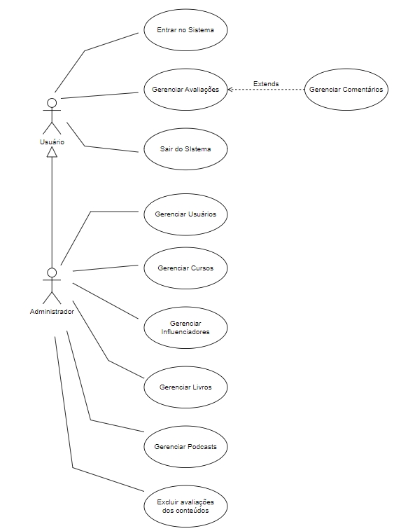

### 3.5.2 Descrições de Casos de Uso

|  |
| --- |
| **Gerenciar influenciadores (CSU01)**  **Sumário:** O administrador realiza a gestão (inclusão, exclusão e edição) dos influenciadores.  **Ator Primário:** Administrador.  **Ator Secundário:** Não possui.  **Pré-condições**: O administrador deve estar logado no sistema.  **Fluxo Principal:**  1) O administrador requisita a gestão dos influenciadores selecionados na página.  2) O Sistema apresenta as opções que podem ser realizadas: inclusão de um novo influenciador, a exclusão ou edição de um influenciador que já consta no sistema.  3) O administrador seleciona a operação desejada: Inclusão, Exclusão, Edição.  4) Se o administrador desejar continuar com a gestão dos influenciadores, o caso de uso retorna ao passo 2; caso contrário o caso de uso termina.  **Fluxo Alternativo (3): Inclusão**  a) O administrador requisita a inclusão de um influenciador.  b) O Sistema apresenta um formulário em branco para que as informações sobre o influenciador (Nome, resumo, site e redes sociais) sejam incluídos.  c) Após todos os campos serem preenchidos e o administrador incluir as informações a respeito do influencer a página é atualizada.  **Fluxo Alternativo (3): Exclusão**  a) O administrador seleciona um influenciar e requisita ao Sistema que realize a exclusão.  b) O Sistema realiza a exclusão.  **Fluxo Alternativo (3): Edição**  a) O administrador seleciona um influencer para edição e altera algum dado, ou mais, relacionado ao influencer e requisita sua atualização.  b) O Sistema altera os dados.  Pós-condições: Um influenciador foi inserido, editado ou excluído. Os dados foram excluídos ou apresentados na tela. |
| **Gerenciar Podcasts (CSU02)**  **Sumário:** O administrador realiza a gestão (inclusão, remoção, alteração e consulta) dos podcasts no sistema.  **Ator Primário:** Administrador.  **Ator Secundário:** Não se aplica.  **Pré-condições:** Estar logado no sistema com o perfil de administrador.  **Fluxo Principal:**   1. O Administrador requisita a gestão de podcasts. 2. O Sistema apresenta as operações que podem ser realizadas: a inclusão de um novo podcast, a consulta de um podcast, a alteração de um podcast e a remoção de um podcast. 3. O Administrador seleciona a opção desejada: Inclusão, Consulta, Alteração, Remoção ou opta por finalizar o caso de uso. 4. Se o administrador desejar continuar com a gestão de podcasts, o caso de uso retorna ao passo 2; caso contrário o caso de uso termina.   **Fluxo Alternativo (3): Inclusão**   1. O administrador requisita a inclusão de um podcast. 2. O Sistema apresenta um formulário em branco para que as informações sobre o podcast (nome, descrição e link para acesso do podcast no Spotify) sejam incluídos. 3. O Administrador fornece as informações solicitadas e o Sistema faz a validação dos dados. Se os dados estiverem corretos, é incluído um novo podcast e a lista de podcasts é atualizada. Se os dados estiverem inválidos, o Sistema reporta e solicita alterações nos dados informação e refaz a verificação.   **Fluxo Alternativo (3): Remoção**   1. O administrador requisita a remoção de um determinado podcast. 2. O sistema apresenta uma lista com todos os podcasts cadastrados e permite ao Administrador selecionar um podcast. 3. Após a seleção, o administrador opta por remover o podcast selecionado ou encerrar a ação. 4. Se o administrador opta por remover um podcast, a lista com todos podcasts é atualizada após a remoção de um podcast.   **Fluxo Alternativo (3): Alteração**   1. O administrador solicita a alteração de dados em um determinado podcast. 2. O Sistema faz a validação dos novos dados inseridos e, se forem válidos, altera os dados e a lista de podcasts é atualizada. Se os dados estiverem incorretos, o Sistema reporta o erro e solicita novos dados.     **Fluxo Alternativo (3): Consulta**   1. O Administrador faz a consulta de podcasts cadastrados no sistema. 2. O Sistema apresenta uma lista com todos os podcasts já cadastrados. 3. O Administrador seleciona um podcast e o Sistema apresenta os detalhes do podcast selecionado.   **Pós-condições:** Um podcast foi inserido ou removido, seus dados foram alterados ou apresentados na tela. |
| **Gerenciar Livros (CSU03)**  **Sumário:** O administrador realiza a gestão (inclusão, remoção, alteração e consulta) dos livros no sistema.  **Ator Primário:** Administrador.  **Ator Secundário:** Não se aplica.  **Pré-condições:** Estar logado no sistema com perfil de Administrador.  **Fluxo Principal:**   1. O Administrador requisita manutenção de Livros. 2. O Sistema apresenta as operações que podem ser realizadas: inclusão de um novo livro, alteração de um livro e a exclusão de um livro. 3. O Administrador seleciona a operação desejada: Inclusão, Exclusão ou Alteração, ou opta por finalizar o caso de uso. 4. Se o Administrador desejar continuar com a gestão de livros, o caso de uso retorna ao passo 2; caso contrário o caso de uso termina.   **Fluxo Alternativo (3): Inclusão**   1. O Administrador requisita a inclusão de um livro. 2. O Sistema apresenta um formulário em branco para que as informações do livro (Título, autor, resumo, foto de capa, link para compra do livro) sejam incluídos. 3. O Administrador fornece os detalhes do novo livro. 4. O Sistema verifica a validade dos dados. Se os dados forem válidos, inclui o novo livro e a grade listando os livros cadastrados é atualizada; caso contrário, o Sistema reporta o fato, solicita novos dados e repete a verificação.   **Fluxo Alternativo (3): Remoção**   1. O Administrador seleciona um livro e requisita ao Sistema que o remova. 2. Se o livro pode ser removido, o Sistema realiza a remoção; caso contrário, o Sistema reporta o fato.   **Fluxo Alternativo (3): Alteração**   1. O Administrador altera um ou mais dos detalhes do livro e requisita sua atualização. 2. O Sistema verifica a validade dos dados e, se eles forem válidos, altera os dados na lista de livros, caso contrário, o erro é reportado.   **Pós-condições:** Um livro foi inserido ou removido, seus dados foram alterados ou apresentados na tela. |
| **Gerenciar Cursos (CSU04)**  **Sumário:** O administrador realiza a gestão (inclusão, remoção, alteração e consulta) dos cursos no sistema.  **Ator Primário:** Administrador.  **Ator Secundário:** Não se aplica.  **Pré-condições:** Estar logado no sistema com perfil de Administrador.  **Fluxo Principal:**   1. O Administrador requisita manutenção de Cursos. 2. O Sistema apresenta as operações que podem ser realizadas: inclusão de um novo curso, alteração de um curso e a exclusão de um curso. 3. O Administrador seleciona a operação desejada: Inclusão, Exclusão ou Alteração, ou opta por finalizar o caso de uso. 4. Se o Administrador desejar continuar com a gestão de cursos, o caso de uso retorna ao passo 2; caso contrário o caso de uso termina.   **Fluxo Alternativo (3): Inclusão**   1. O Administrador requisita a inclusão de um curso. 2. O Sistema apresenta um formulário em branco para que as informações do curso (Nome do curso, fonte, resumo, foto de capa, link para site do curso) sejam incluídos. 3. O Administrador fornece os detalhes do curso. 4. O Sistema verifica a validade dos dados. Se os dados forem válidos, inclui o novo curso e a grade listando os cursos cadastrados é atualizada; caso contrário, o Sistema reporta o fato, solicita novos dados e repete a verificação.   **Fluxo Alternativo (3): Remoção**   1. O Administrador seleciona um curso e requisita ao Sistema que o remova. 2. Se o curso pode ser removido, o Sistema realiza a remoção; caso contrário, o Sistema reporta o fato.   **Fluxo Alternativo (3): Alteração**   1. O Administrador altera um ou mais dos detalhes do curso e requisita sua atualização. 2. O Sistema verifica a validade dos dados e, se eles forem válidos, altera os dados na lista de cursos, caso contrário, o erro é reportado.   **Pós-condições:** Um curso foi inserido ou removido, seus dados foram alterados ou apresentados na tela. |
| **Excluir avaliações dos conteúdos (CSU05)**  **Sumário:** O administrador realiza a exclusão de comentários impróprios.  **Ator Primário:** Administrador.  **Ator Secundário:** Usuário.  **Pré-condições:** Estar logado no Sistema com perfil de Administrador.  **Fluxo Principal:**   1. O Administrador seleciona um comentário que ele identifica como impróprio e requisita ao Sistema que o remova. 2. Se o comentário pode ser removido, o Sistema realiza a remoção; caso contrário, o Sistema reporta o fato.   **Pós-condições:** Um comentário foi impróprio removido. |
| **Gerenciar Usuários (CSU06)**  **Sumário:** O administrador realiza a gestão (inclusão, remoção, alteração e consulta) dos dados sobre os usuários.  **Ator Primário:** Administrador.  **Ator Secundário:** Usuário.  **Pré-condições:** Estar logado no Sistema com perfil de Administrador.  **Fluxo Principal:**   1. O Administrador requisita manutenção de usuários. 2. O Sistema apresenta as operações que podem ser realizadas: inclusão de um novo usuário, alteração de um usuário, a exclusão de um usuário e a consulta de dados de um usuário. 3. O Administrador seleciona a operação desejada: Inclusão, Exclusão, Alteração ou Consulta, ou opta por finalizar o caso de uso. 4. Se O Administrador desejar continuar com a gestão de usuários, o caso de uso retorna ao passo 2; caso contrário o caso de uso termina.   **Fluxo Alternativo (3): Inclusão**   1. O Administrador requisita a inclusão de um usuário. 2. O Sistema apresenta uma janela solicitando o CPF do usuário a ser cadastrado. 3. O Administrador fornece o dado solicitado. 4. O Sistema verifica se o usuário já está cadastrado. Se sim, o Sistema reporta o fato e volta ao início; caso contrário, apresenta um formulário em branco para que os detalhes do usuário (Nome, Endereço, CEP, Estado, Cidade, Bairro, Telefone, Sexo, CPF, tipo de usuário) sejam incluídos. 5. O Administrador fornece os detalhes do novo usuário. 6. O Sistema verifica a validade dos dados. Se os dados forem válidos, inclui o novo usuário e a grade listando os usuários cadastrados é atualizada; caso contrário, o Sistema reporta o fato, solicita novos dados e repete a verificação.   **Fluxo Alternativo (3): Remoção**   1. O Administrador seleciona um usuário e requisita ao Sistema que o remova. 2. Se o usuário pode ser removido, o Sistema realiza a remoção; caso contrário, o Sistema reporta o fato.   **Fluxo Alternativo (3): Alteração**   1. O Administrador altera um ou mais dos detalhes do usuário e requisita sua atualização. 2. O Sistema verifica a validade dos dados e, se eles forem válidos, altera os dados na lista de usuários, caso contrário, o erro é reportado.   **Pós-condições:** Um usuário foi inserido ou removido, seus dados foram alterados ou apresentados na tela. |
| **Entrar no Sistema (CSU07)**  **Sumário:** O usuário faz login no Sistema.  **Ator Primário:** Usuário e Administrador.  **Ator Secundário:** Não se aplica.  **Pré-condições:** Estar cadastrado no sistema.  **Fluxo Principal:**   1. O Usuário/Administrador acessa a página de login. 2. O Sistema apresenta um formulário em branco para que dados de sessão (usuário e senha) sejam preenchidos. 3. O Usuário/Administrador fornece as informações solicitadas. 4. O Sistema verifica as credenciais de acesso. Estando elas corretas o Usuário/Administrador são direcionados para página principal. Caso não encontre o usuário informado o sistema informa que é necessário entrar em contato com o suporte para solicitar o cadastro daquele usuário no sistema. Caso a senha esteja incorreta, o Sistema reporta o fato, solicita novos dados e repete a verificação.   **Pós-condições:** O Usuário/Administrador efetua o login com sucesso e é redirecionado a página principal do Sistema. |
| **Sair do sistema (CSU8)**  **Sumário**: O usuário comum sai do sistema  **Ator Primário:** Usuário Comum ou Administrador.  **Ator Secundário:** Não possui.  **Pré-condições:** Usuário deve estar cadastrado no sistema.  **Fluxo Principal:**   1. O usuário comum seleciona a opção de sair do sistema. 2. O Sistema processa o logout da conta.   **Pós-condições:** O usuário saiu do sistema. |
| **Gerenciar avaliações dos conteúdos (CSU9)**  **Sumário:** O usuário comum realiza a gestão (inclusão, exclusão e edição) das suas avaliações nos conteúdos disponibilizados em uma escala de 5 pontos representadas por estrelas, bem como poderá inserir comentários a respeito da avaliação realizada.  **Ator Primário**: Usuário Comum.  **Ator Secundário:** Não possui.  **Pré-condições**: O sistema deve apresentar conteúdos passíveis de avaliação em suas páginas.  **Fluxo Principal:**   1. O usuário comum acessa o conteúdo disponibilizado no sistema. 2. O Usuário Comum seleciona a operação desejada: Inclusão, Exclusão ou Alteração da avaliação 3. Se o Usuário Comum desejar continuar com o gerenciamento das avaliações do conteúdo, o caso de uso retorna ao passo 2; caso contrário o caso de uso termina.   **Fluxo Alternativo (3): Alteração**   1. O usuário comum seleciona a avaliação anteriormente e altera a pontuação, bem como poderá alterar o seu comentário. 2. O Sistema altera os dados no cadastro da avaliação.   **Fluxo Alternativo (3): Exclusão**   1. O usuário comum seleciona a avaliação e solicita a retirada da avaliação informada anteriormente, bem como de seu comentário. 2. O sistema processa a requisição e apaga a avaliação.   Pós-condições: Uma avaliação foi inserida, editada ou removida. Os dados foram excluídos ou apresentados na tela. |

### 3.5.3 Diagrama de Classes

A Figura 2 mostra o diagrama de classes do sistema de educação financeira, FinHub. Nesta modelagem, foram consideradas as seguintes regras do negócio:

Cada Usuário deve ter um único login para acessar e identificá-lo no sistema, ele deve ter como atributos: nome, sobrenome, CPF, e-mail, senha, data de cadastro, data de nascimento, perfil de administrador ou perfil de usuário padrão.

Essa classe tem o papel de registrar os dados de identificação e acesso que servem de base para que o usuário possa avaliar e comentar o conteúdo exibido.

A classe de Avaliações é responsável por armazenar os dados das avaliações. Cada avaliação deve estar associada a um conteúdo (Cursos, Influenciadores, Podcasts e Livros) e a um usuário.

As classes de conteúdos (Cursos, Influenciadores, Podcasts e Livros) são gerenciadas pelos Administradores do sistema. A criação, atualização ou remoção de um conteúdo pode ser feita por um dos Administradores.

**Figura 2: Diagrama de Classes do Sistema.**

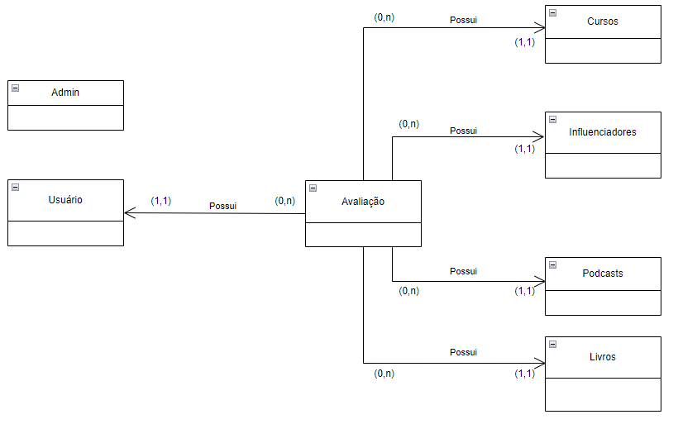

### 3.5.3 Descrições das Classes

|  |  |  |
| --- | --- | --- |
| # | **Nome** | **Descrição** |
|  | Usuário | Cadastro de informações relativas aos usuários |
|  | Avaliações | Cadastro de avaliações referente aos conteúdos. |
|  | Cursos | Cadastro de informações e avaliações referente aos cursos. |
|  | Influenciadores | Cadastro de informações e avaliações referente aos influenciadores |
| 5 | Podcasts | Cadastro de informações e avaliações referente aos podcasts |
| 6 | Livros | Cadastro geral de livros, informações e avaliações referente aos livros |
| 7 | Admin | Cadastro de informações relativas aos administradores |

# 4. PROJETO DO DESIGN DE INTERAÇÃO

## 4.1 Personas

Nesta seção você deve detalhar as personas do seu projeto. Abaixo segue um exemplo de template a ser utilizado:

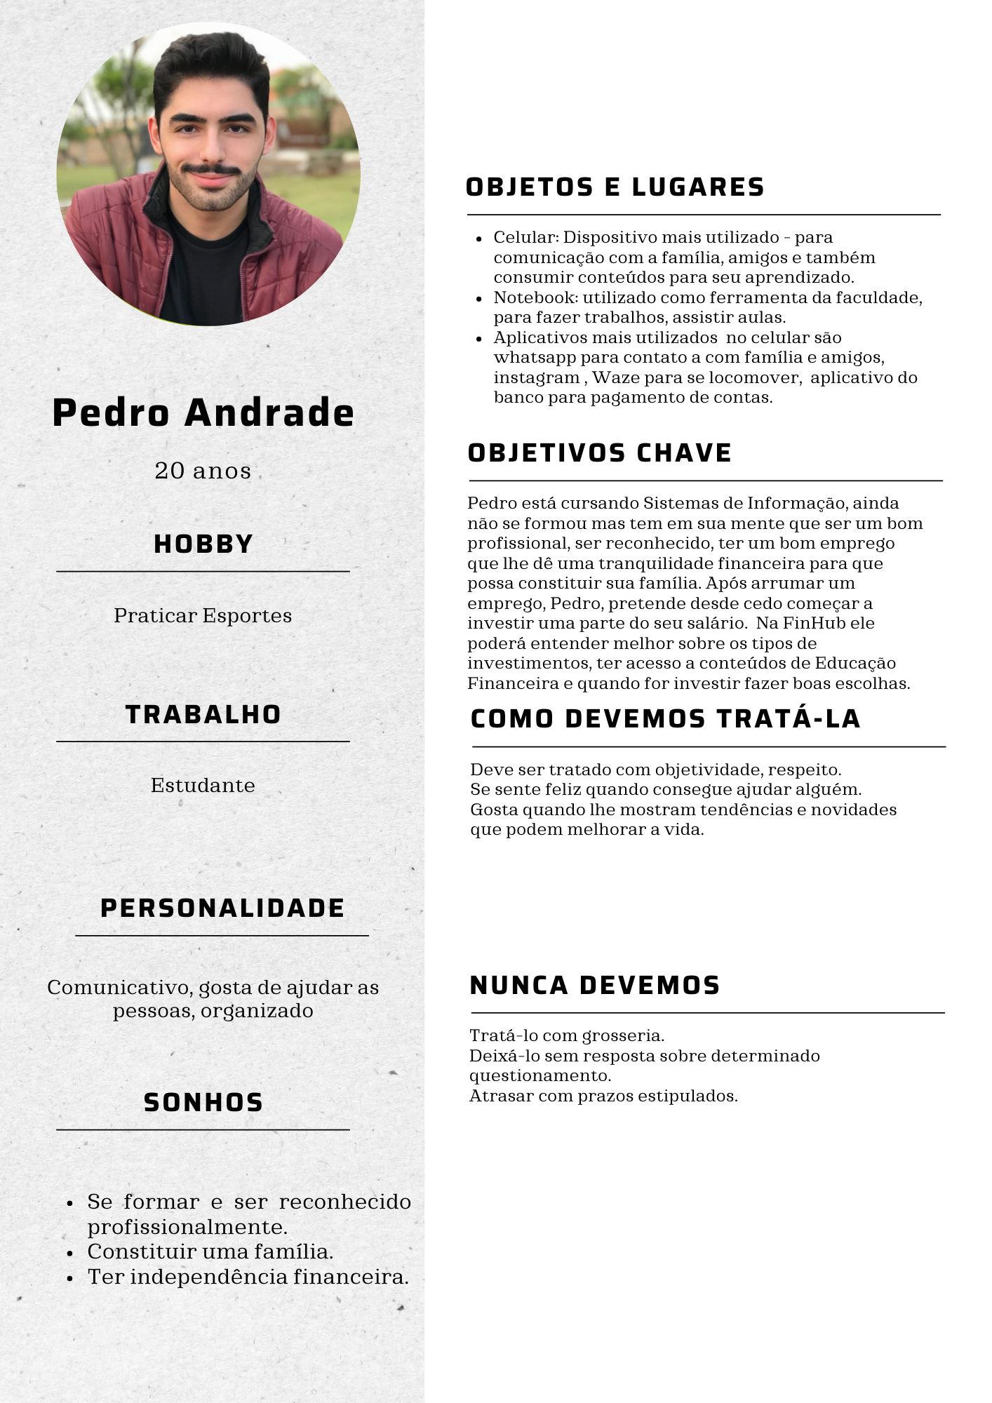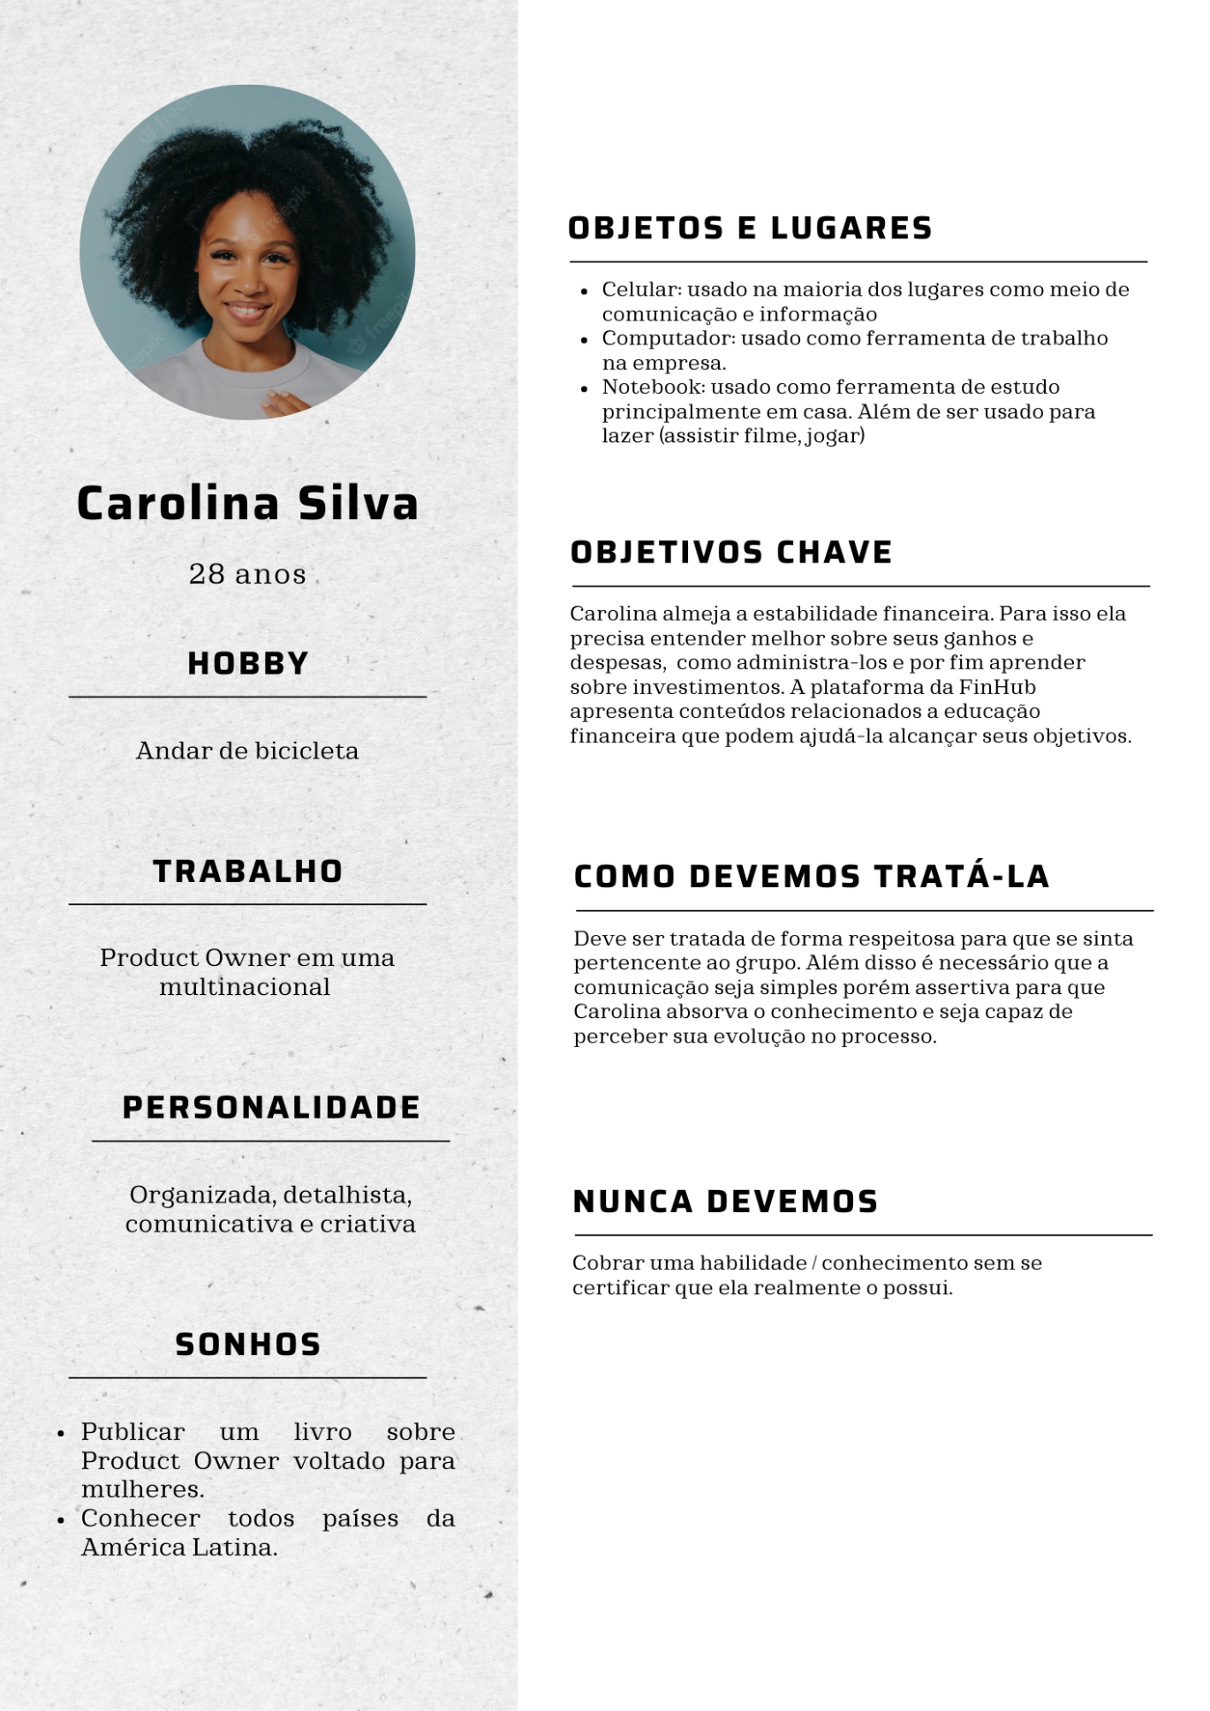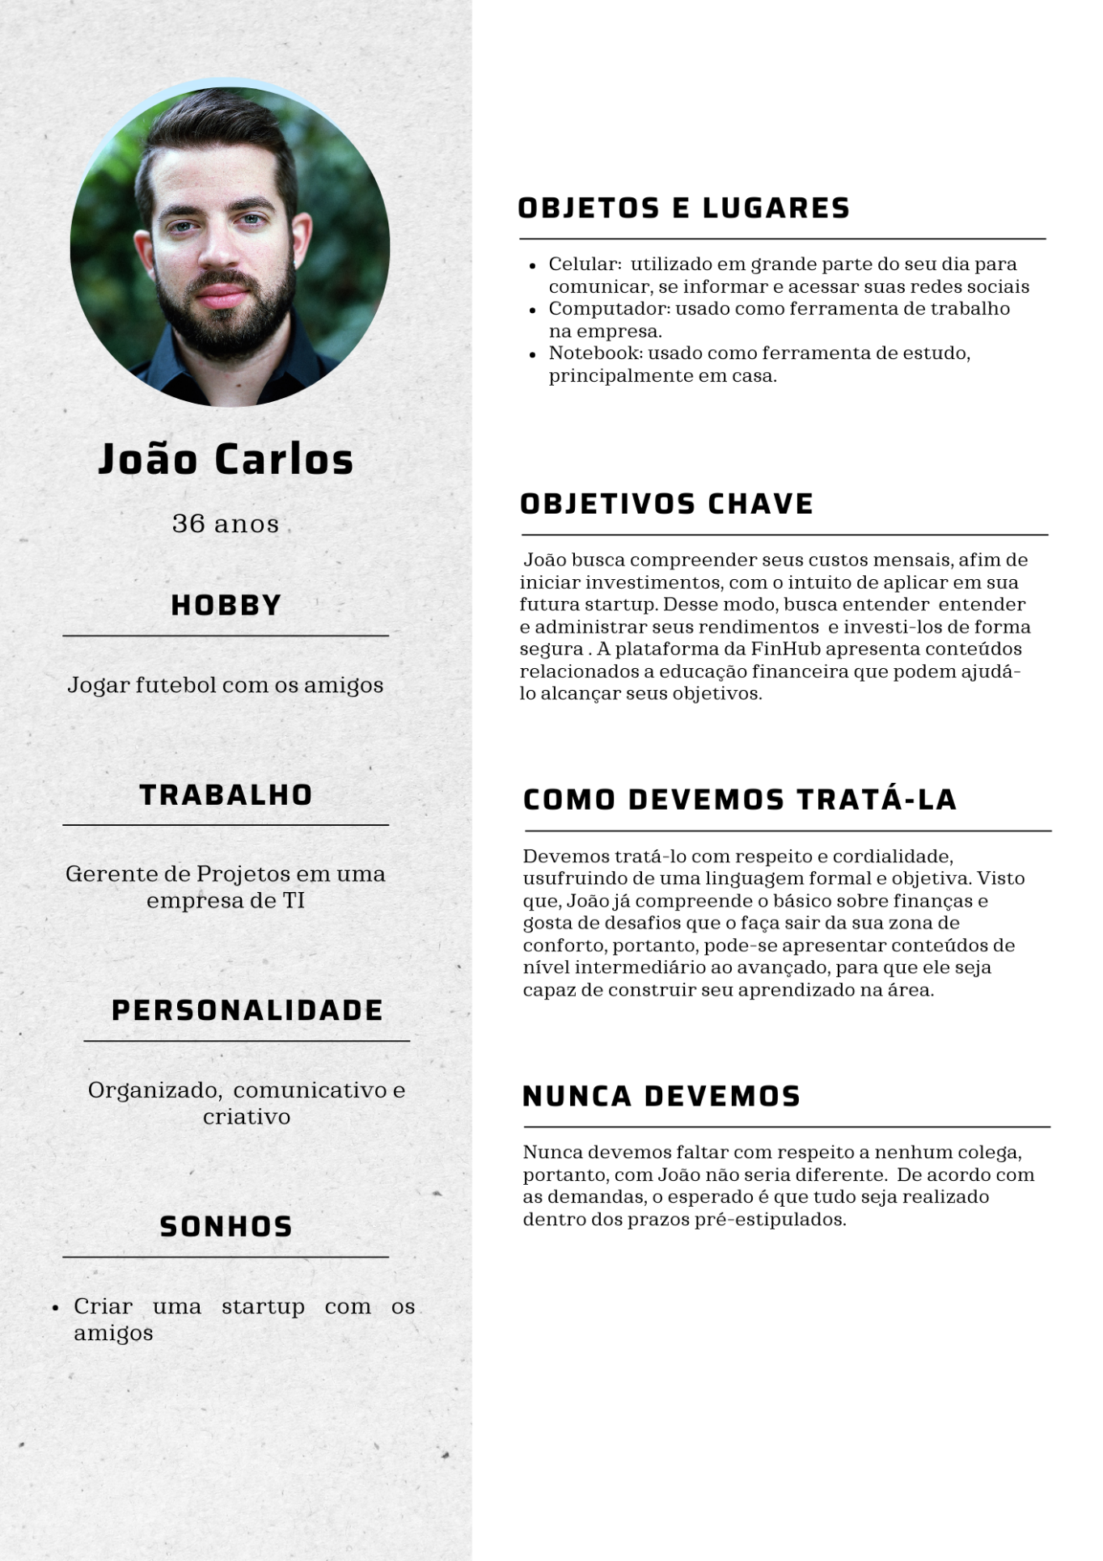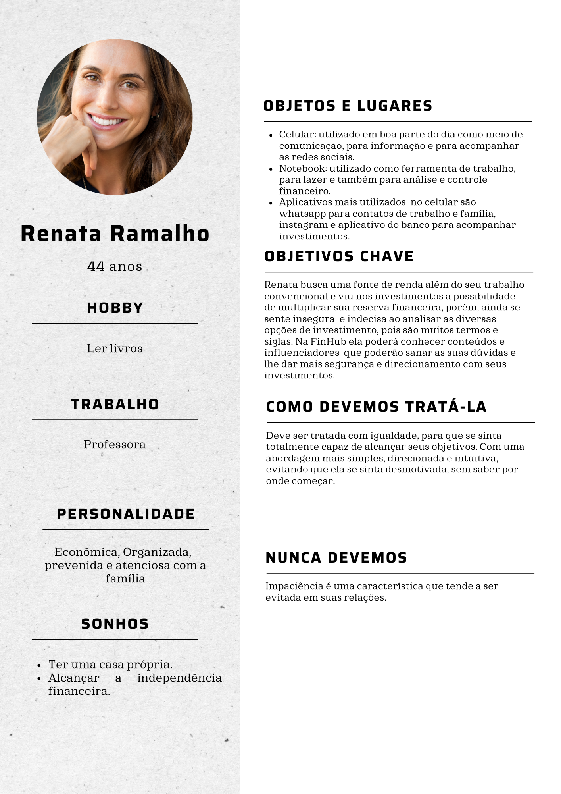

## 4.2 Mapa de Empatia

Mapa da Empatia é um material utilizado para conhecer melhor o seu cliente. A partir do mapa da empatia é possível detalhar a personalidade do cliente e compreendê-la melhor. O objetivo é obter um nível mais profundo de compreensão de uma persona.

**Persona 01 – Pedro Andrade – 20 anos**

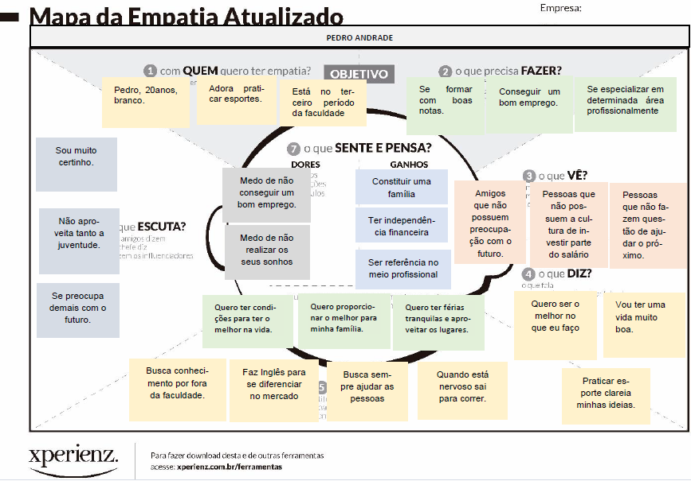

**Persona 02 – Carolina – 28 anos**

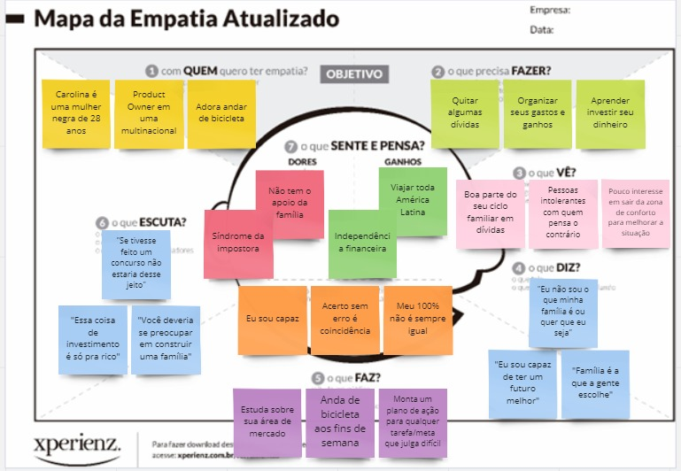

**Persona 03 – João Carlos – 36 anos**

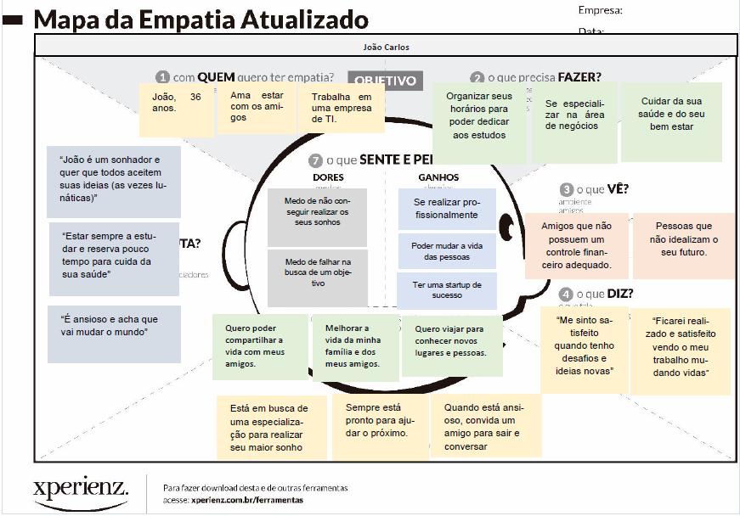

**Persona 02 – Renata – 44 anos**  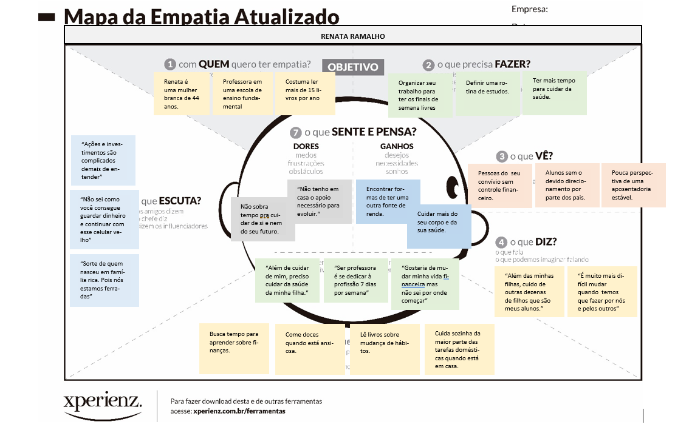

## 4.3 Protótipos das Interfaces

Apresente nesta seção os protótipos de alta fidelidade do sistema proposto. A fidelidade do protótipo refere-se ao nível de detalhes e funcionalidades incorporadas a ele. Assim, um protótipo de alta fidelidade é uma representação interativa do produto, baseada no computador ou em dispositivos móveis. Esse protótipo já apresenta maior semelhança com o design final em termos de detalhes e funcionalidades. No desenvolvimento dos protótipos, devem ser considerados os princípios gestálticos, as recomendações ergonômicas e as regras de design (como as 8 regras de ouro). A equipe deverá deixar claro no texto quais princípios, recomendações e regras serão contemplados na aplicação que será implementada.

O design da plataforma FinHub consiste em uma interface limpa, objetiva e cores claras, baseado no minimalismo. O sistema foi construído dessa maneira, com o intuito de trazer tranquilidade, sensação de facilidade e simplicidade ao usuário final, uma vez que o assunto abordado no sistema é algo novo e desconhecido para o usuário.

Princípios gestálticos:

O sistema da FinHub no momento da sua construção buscou se basear no Princípio da Simetria, como se observa nas páginas de formulário, uma vez que os campos estão dispostos de forma que seja possível aproveitar o espaço disponível na tela, sem a sensação de sobrecarregar. Assim, como nas páginas de Cursos, Influenciadores, Livros e Podcast, onde os cards estão organizados em três por linha para também não gerar sobrecarga na visualização do usuário.

O princípio gestáltico da proximidade ou região comum foi aplicado nas páginas de detalhamento, como a página do curso “Como investir em renda fixa”. Temos um bloco que é referente a descrição daquele item e um segundo bloco para os usuários fazer avaliação do conteúdo acima e por fim um bloco referente a todas avaliações. Nos formulários o princípio de proximidade levado em consideração na formação de linhas compostas de campos que tenham alguma relação entre si, tais como dados pessoais, dados de localização, como aparece nos formulários de criação e edição de usuário.

No tocante as regras de ouro, adotamos as seguintes regras para criação do protótipo:

**Perseguir a Consistência:** Sobre as oito regras de ouro mantivemos um padrão para a nomenclatura dos botões e campos que remetiam a mesma finalidade. Os títulos das páginas também seguem um padrão de verbo + substantivo em páginas de formulário.

**Fornecer Feedbacks Informativos:** Uma outra regra adotada foi a de fornecer feedbacks informativos, exemplo: Caso o usuário queira se cadastrar com um cpf já existente, o sistema irá informá-lo que já há um cpf cadastrado e também irá informar o usuário caso o cpf esteja preenchido de forma errada caso o usuário tente logar no sistema.

**Reduzir a Carga de Memória de Trabalho:** A redução de carga de memória de trabalho foi adotada ao produzir um site mais limpo, com apenas informações necessárias ao usuário e também ao permitirmos o usuário fazer a recuperação de sua senha caso ele tenha a esquecido.

**Fornecer Prevenção de Erros:** Com o intuito de evitar erros por parte do usuário ao realizar o preenchimento de informações na aplicação, todos os campos possuem sinalização de quando são de preenchimento obrigatório.

**Telas referente ao protótipo de interfaces:**

Página de Login: Comum a todos perfis de usuário do sistema

4.3.1 Tela de Login: Tela por onde o usuário irá acessar o sistema.

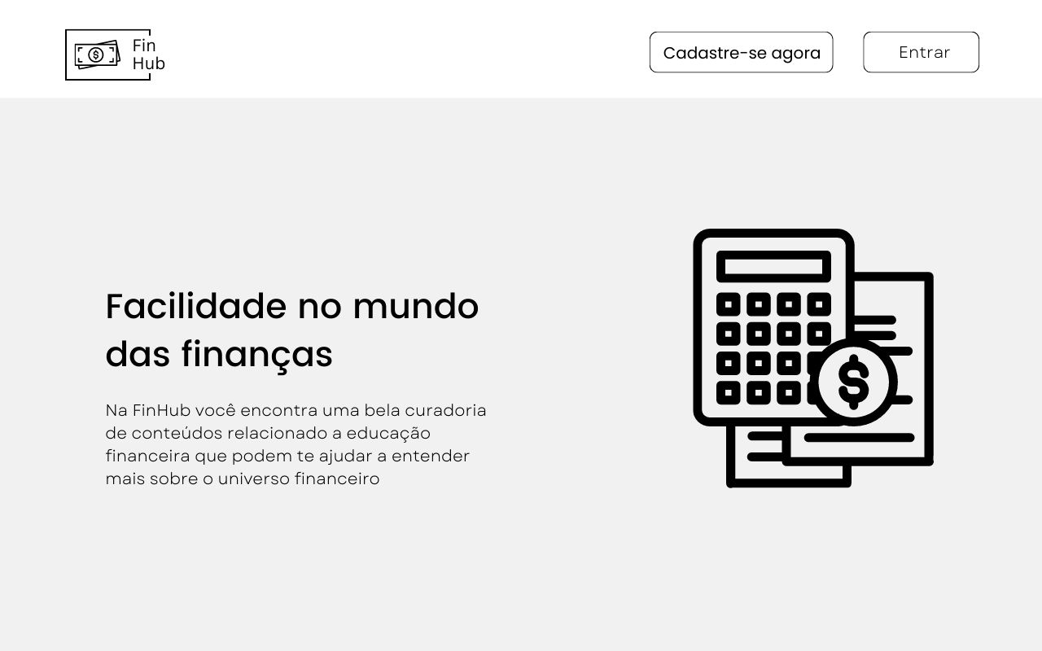

4.3.2 Tela de Login: Tela por onde o usuário irá logar ou se cadastrar no sistema.

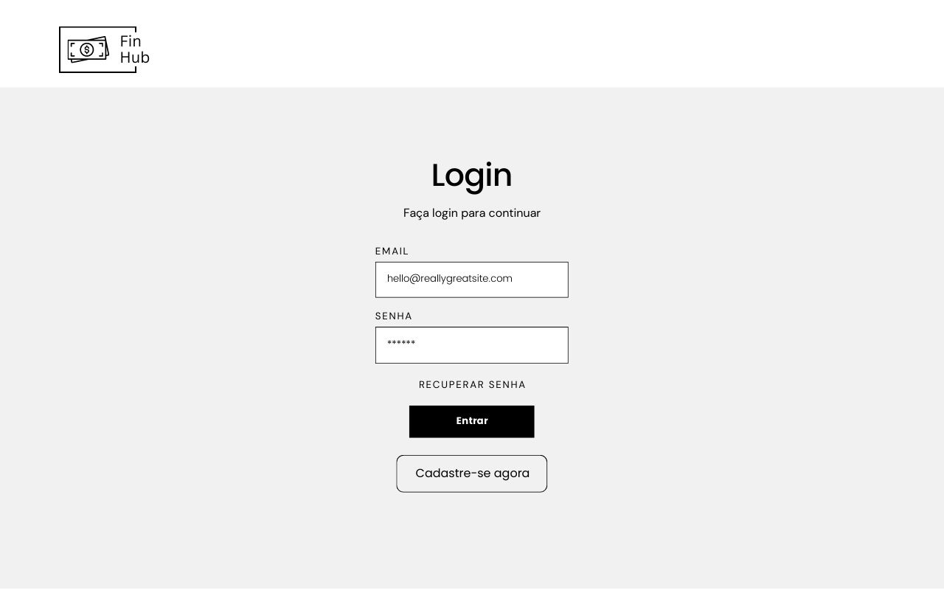

4.3.3 Tela de cadastro 1: Tela onde o usuário iniciará seu cadastro, inserindo o CPF para validação de novo cadastro no banco de dados do sistema.

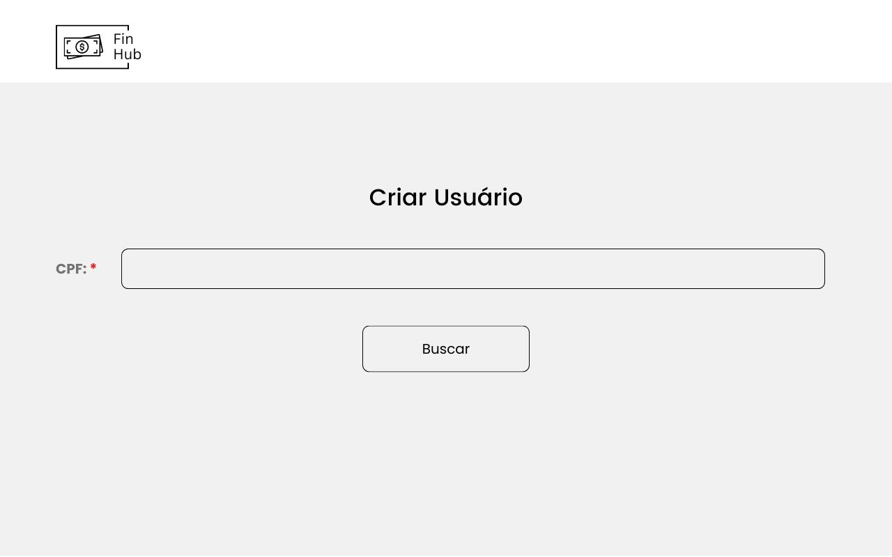

4.3.4 Tela de cadastro 2: Tela onde o usuário irá inserir todos os seus dados para conclusão do cadastro.

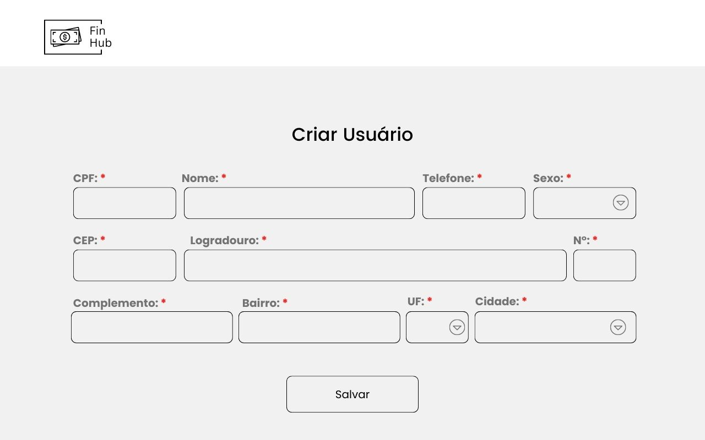

4.3.5 (Admin) Home: Tela inicial padrão visualizada pelo admin quando o sistema for acessado.



4.3.6 (Admin) Usuários: Tela utilizada para consulta, edição e exclusão de usuários cadastrados no sistema.

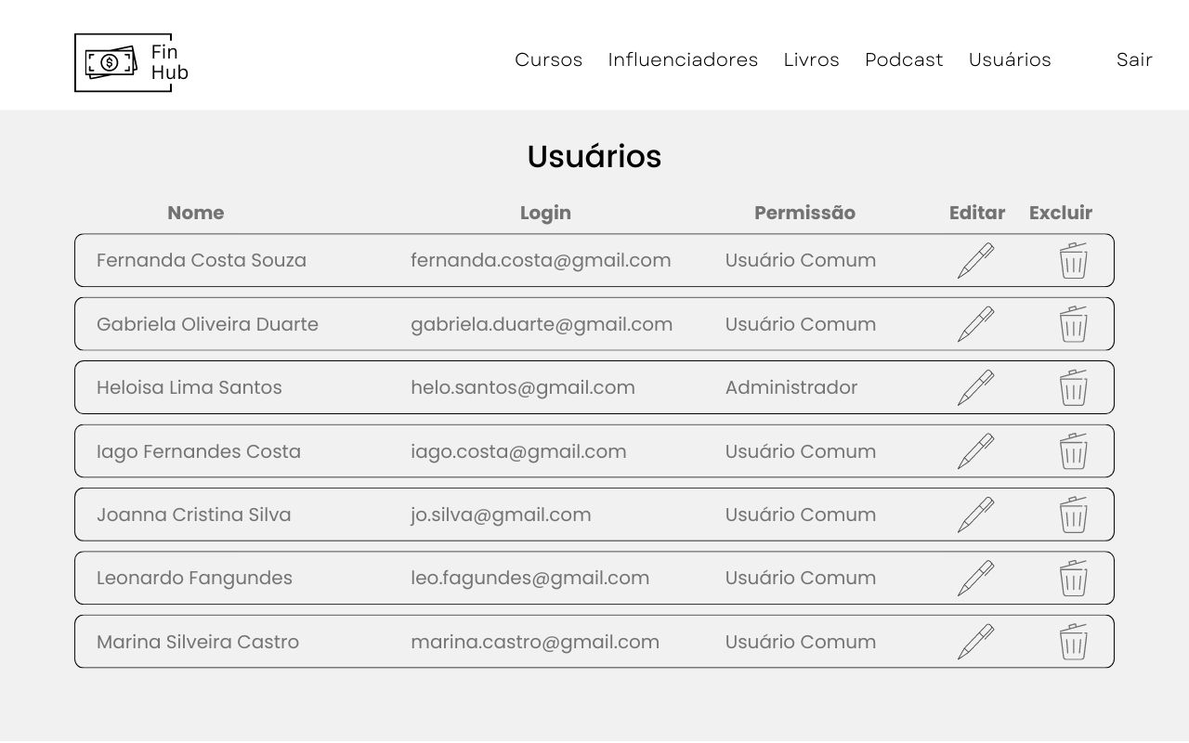

4.3.7 (Admin) Editar Usuário: Tela utilizada para edição de dados dos usuários cadastrados no sistema. Nesta tela é possível mudar o perfil do usuário padrão para admin.

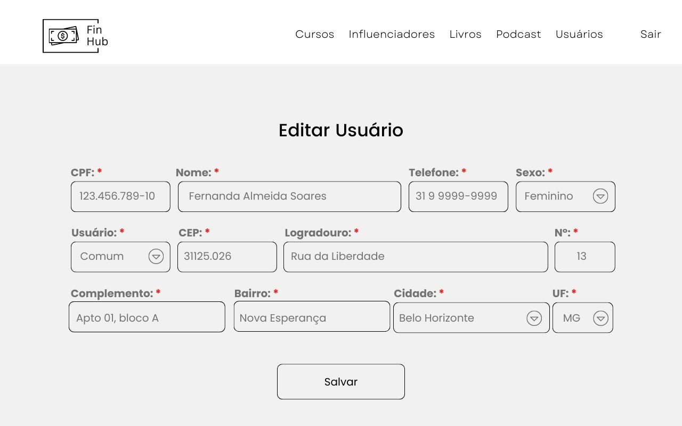

4.3.8 (Admin) Remover Usuário: Tela utilizada para exclusão de usuários cadastrados no sistema.

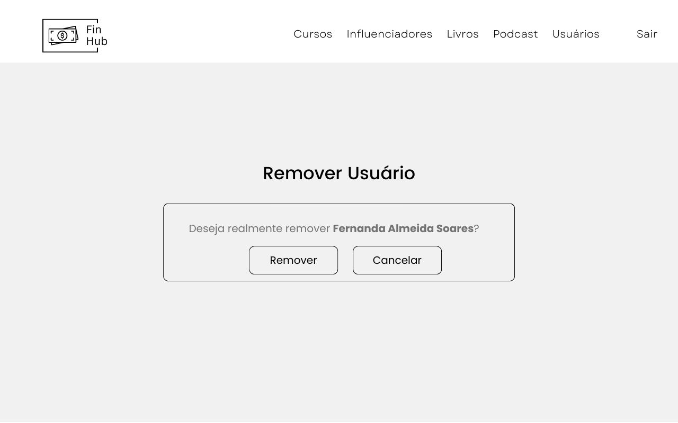

4.3.9 (Admin) Cursos: Tela de exibição dos cursos para educação financeira, onde também é possível adicionar novos cursos.

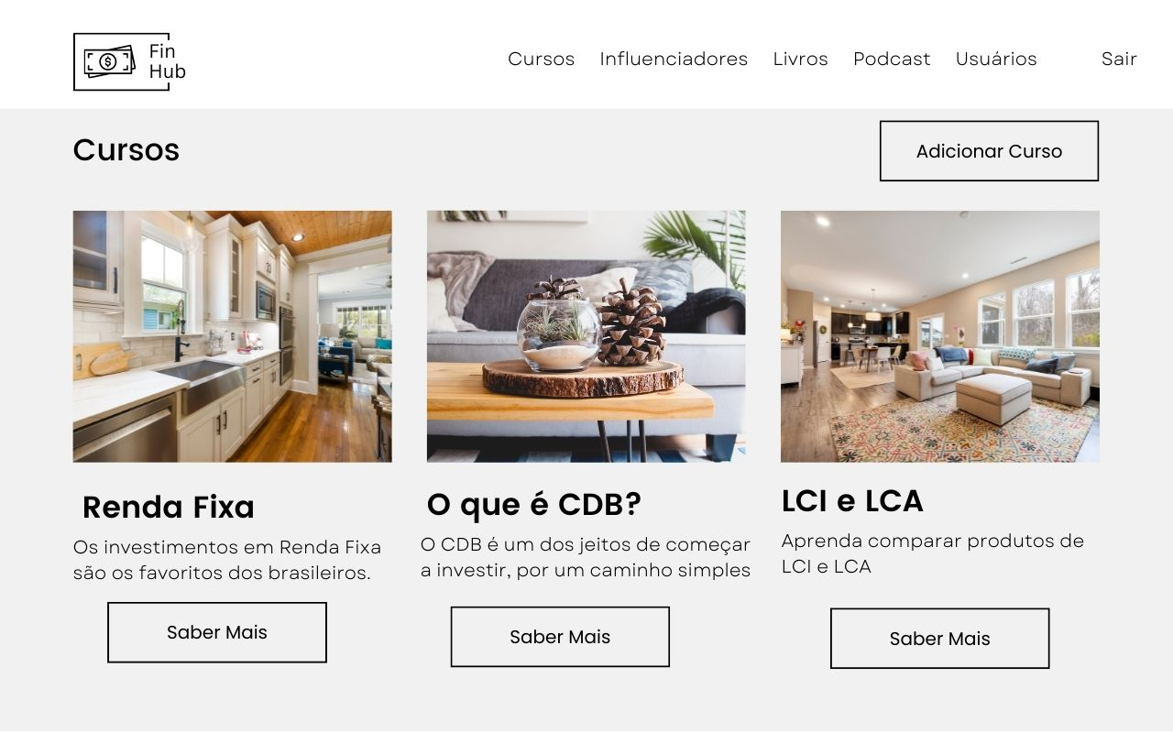

4.3.10 (Admin) Criar Curso: Tela de inserção das informações necessárias para inclusão do curso.

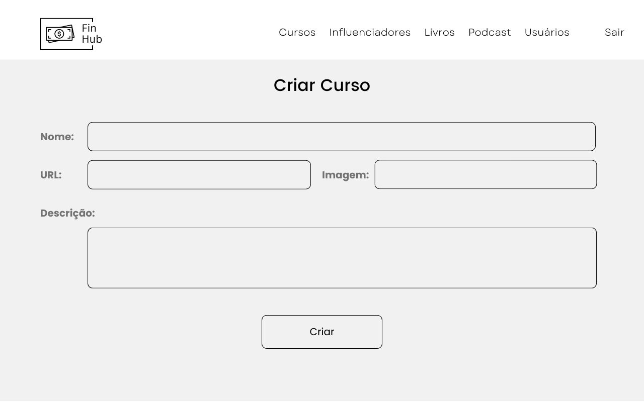

4.3.11 (Admin) Curso: Tela de exibição do curso selecionado, onde também é possível editar dados do curso, excluir o curso ou excluir comentários postados por usuários.



4.3.12 (Admin) Editar Curso: Tela de exibição das informações do curso selecionado, onde é possível editar e atualizar os dados cadastrados.

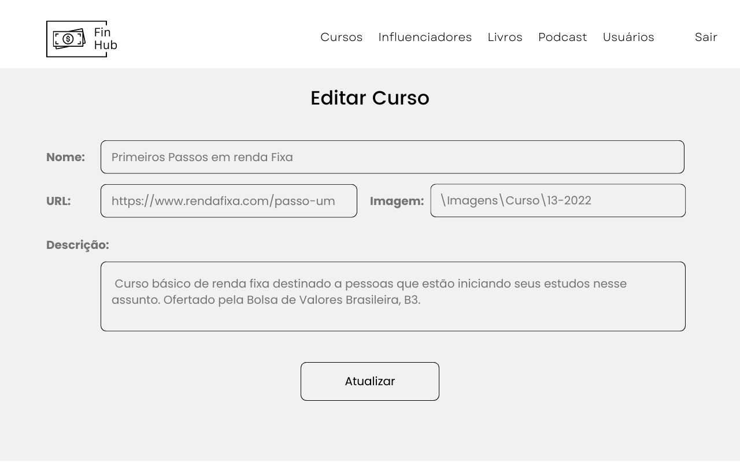

4.3.13 (Admin) Remover Curso: Tela de exclusão do curso selecionado.

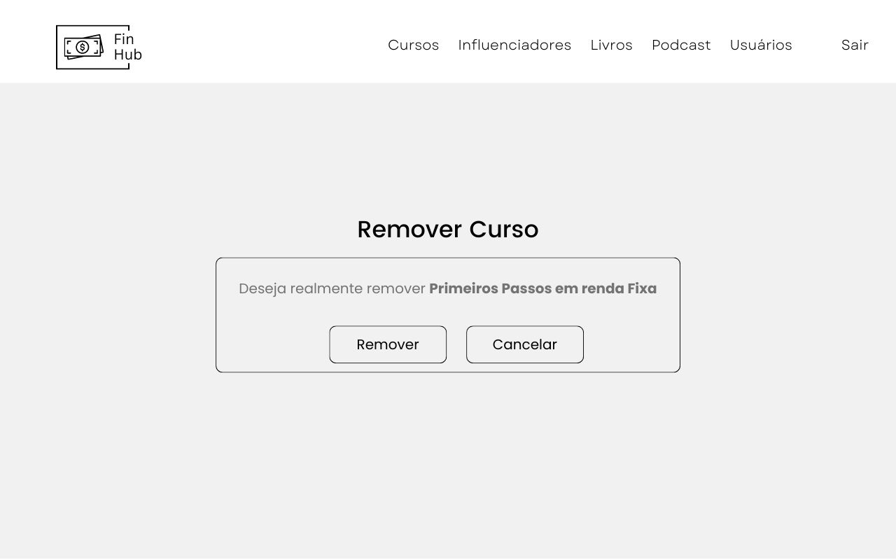

4.3.14 (Admin) Influenciadores: Tela de exibição dos influenciadores de educação financeira, onde também é possível adicionar novos influenciadores.

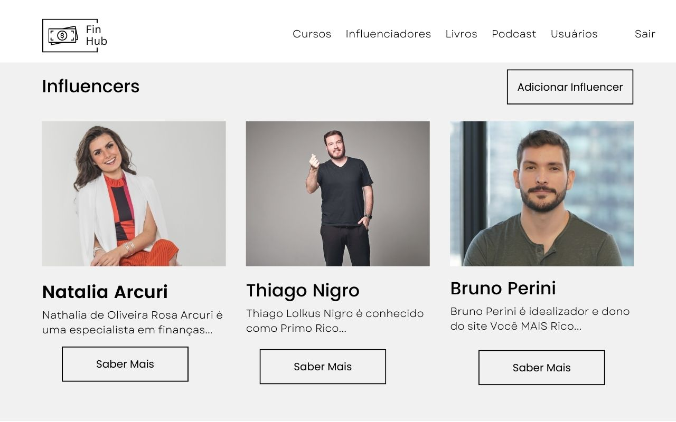

4.3.15 (Admin) Criar Influenciador: Tela de inserção das informações necessárias para inclusão do influenciador.

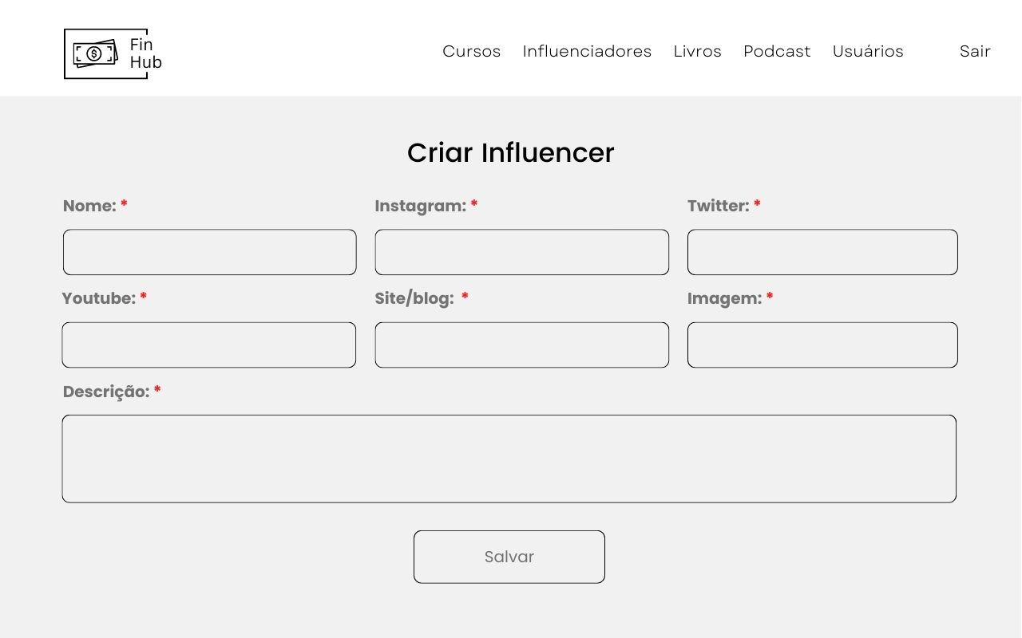

4.3.16 (Admin) Influenciador: Tela de exibição do influenciador selecionado, onde também é possível editar dados do influenciador, excluir o influenciador ou excluir comentários postados por usuários.



4.3.17 (Admin) Editar influenciador: Tela de exibição das informações do influenciador selecionado, onde é possível editar e atualizar os dados cadastrados.

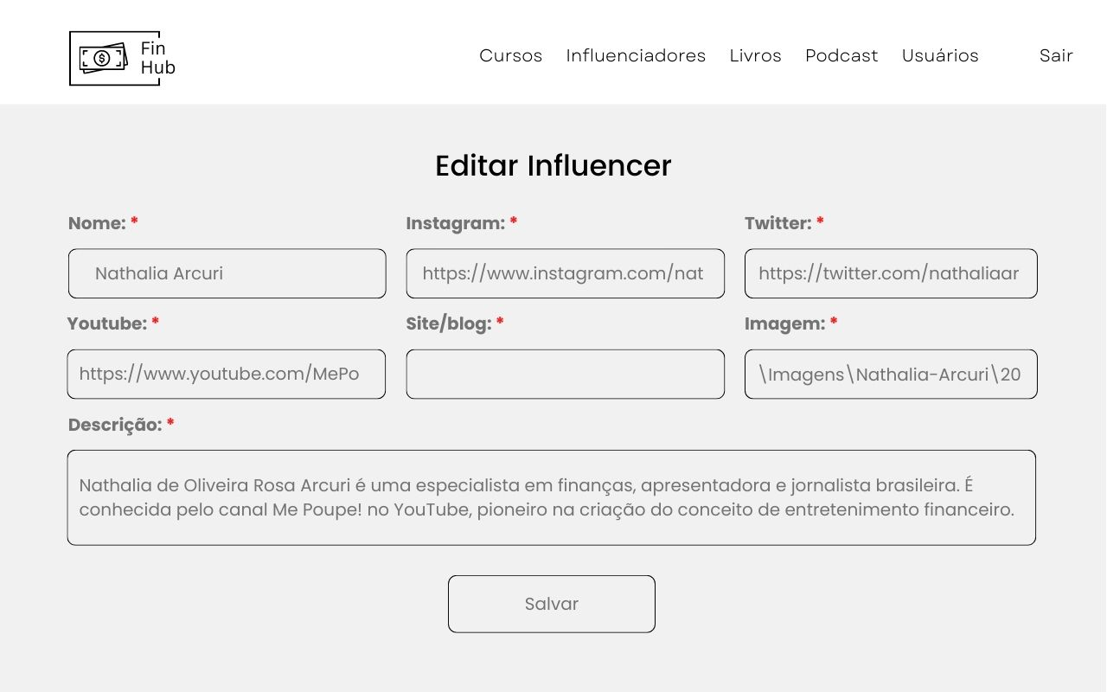

4.3.18 (Admin) Remover Influenciador: Tela de exclusão do influenciador selecionado.

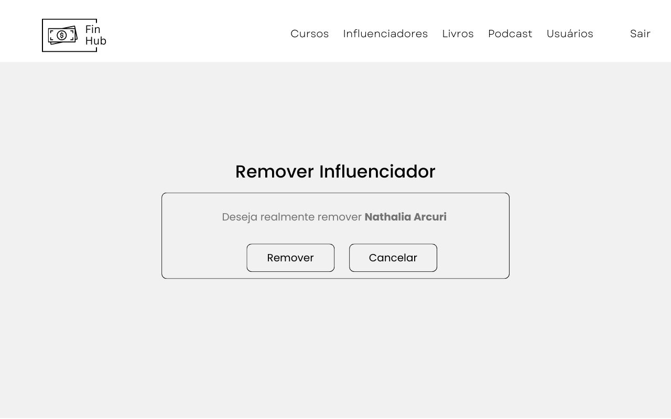

4.3.19 (Admin) Podcasts: Tela de exibição de podcasts para educação financeira, onde também é possível adicionar novos podcasts.

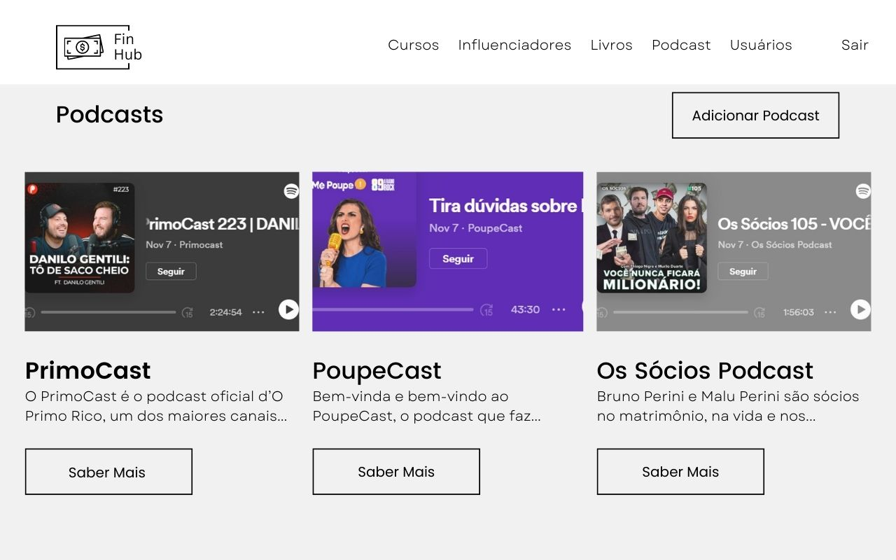

4.3.20 (Admin) Criar Podcast: Tela de inserção das informações necessárias para inclusão do podcast.

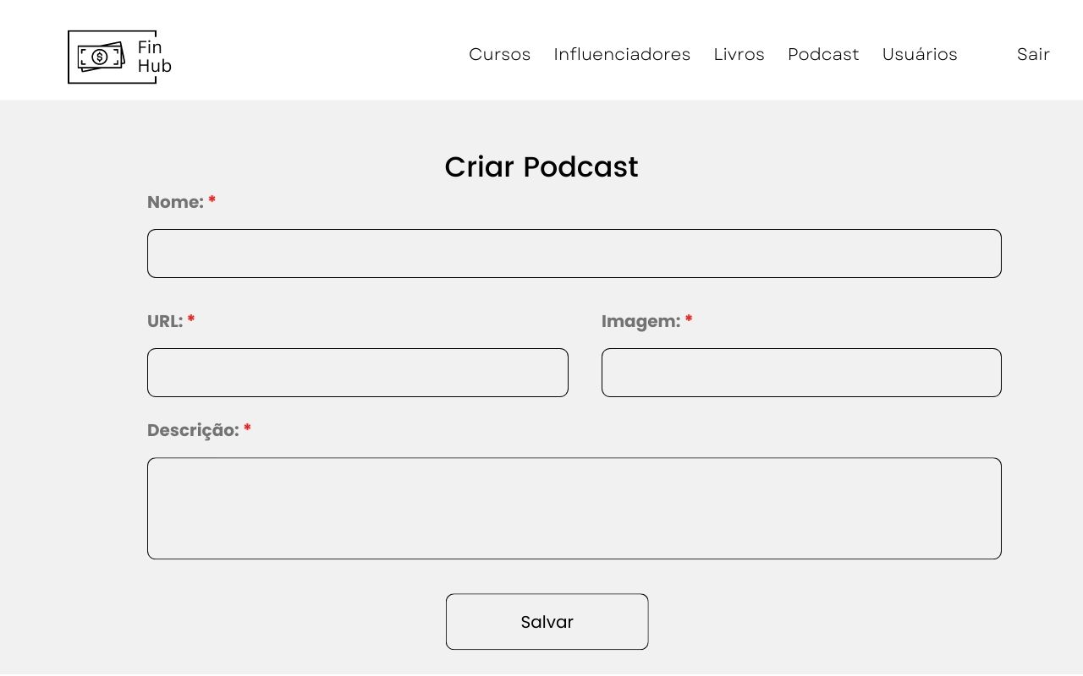

4.3.21 (Admin) Podcast: Tela de exibição do podcast selecionado, onde também é possível editar dados do podcast, excluir o podcast ou excluir comentários postados por usuários.

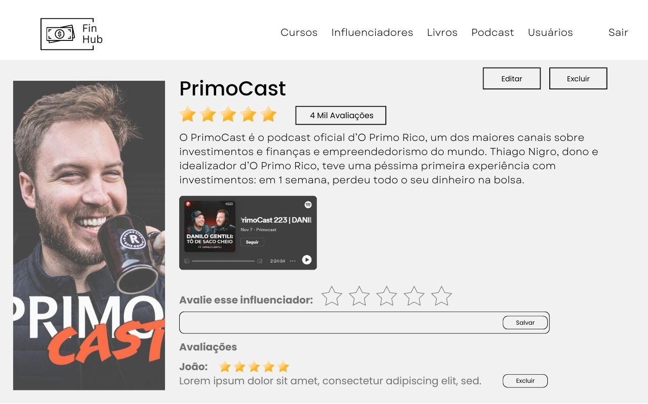

4.3.22 (Admin) Editar Podcast: Tela de exibição das informações do podcast selecionado, onde é possível editar e atualizar os dados cadastrados.

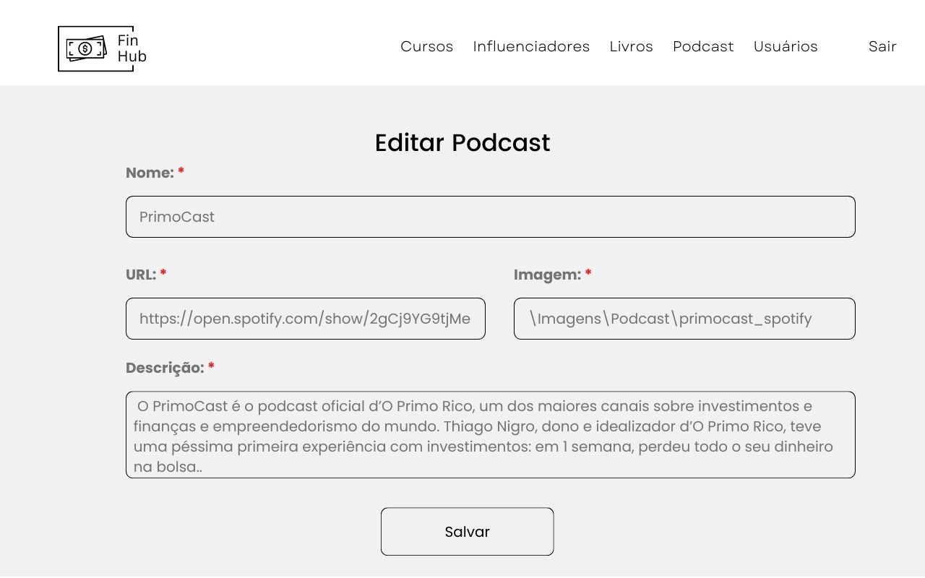

4.3.23 (Admin) Remover Podcast: Tela de exclusão do podcast selecionado.

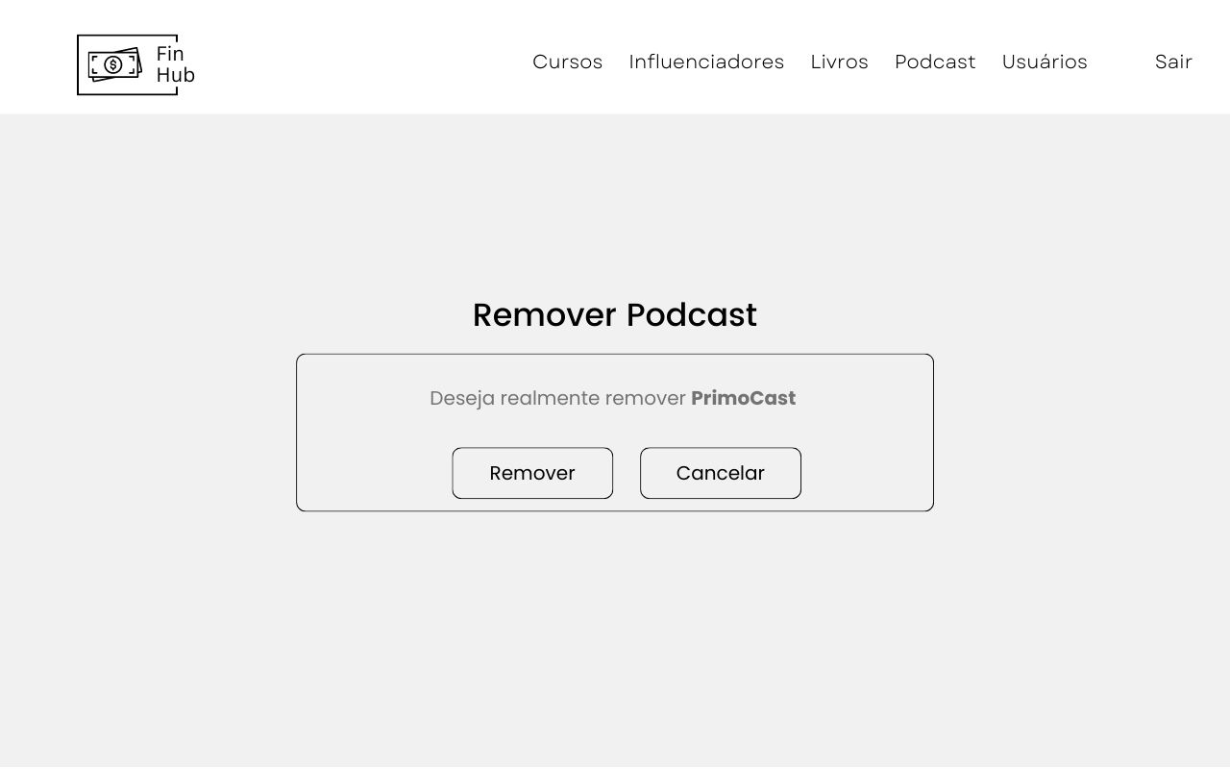

4.3.24 (Admin) Livros: Tela de exibição de livros para educação financeira, onde também é possível adicionar novos livros.



4.3.25 (Admin) Criar Livro: Tela de inserção das informações necessárias para inclusão do livro.

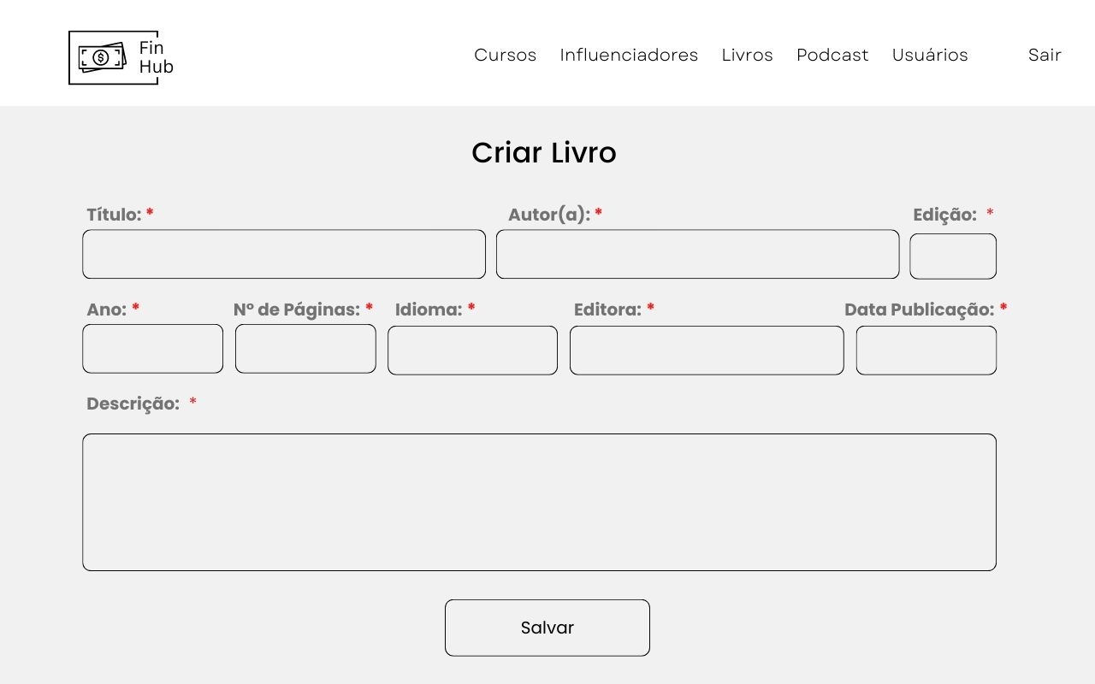

4.3.26 (Admin) Livro: Tela de exibição do livro selecionado, onde também é possível editar dados do livro, excluir o livro ou excluir comentários postados por usuários.



4.3.27 (Admin) Editar Livro: Tela de exibição das informações do livro selecionado, onde é possível editar e atualizar os dados cadastrados.

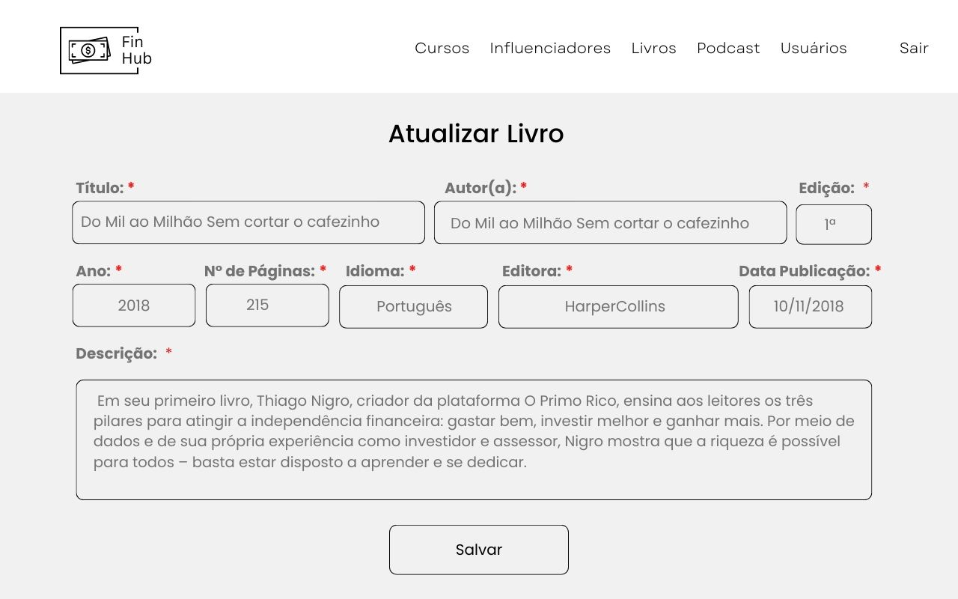

4.3.28 (Admin) Remover Livro: Tela de exclusão do livro selecionado.

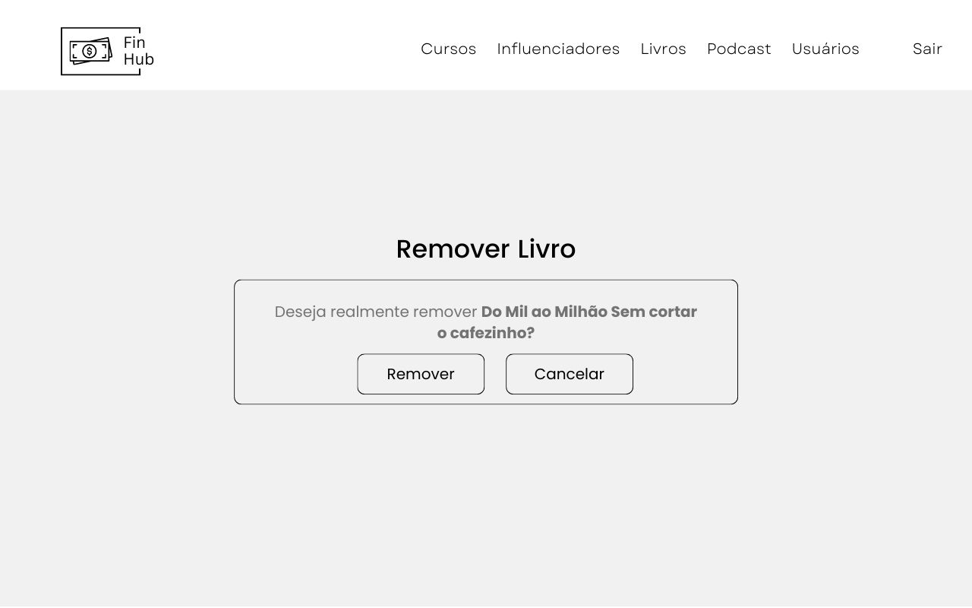

4.3.29 (User) Home: Tela inicial padrão visualizada pelo usuário quando o sistema for acessado.



4.3.30 (User) Cursos: Tela de exibição dos cursos para educação financeira.

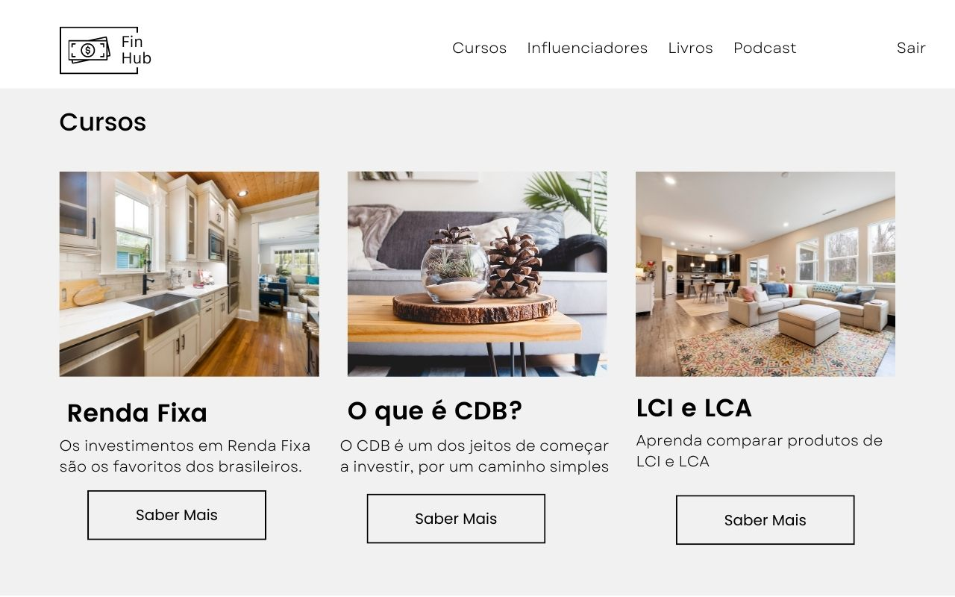

4.3.31 (User) Curso: Tela de exibição do curso selecionado, onde é possível acessá-lo e também avaliar e comentar a respeito do curso.



4.3.32 (User) Influenciadores: Tela de exibição de influenciadores de educação financeira.

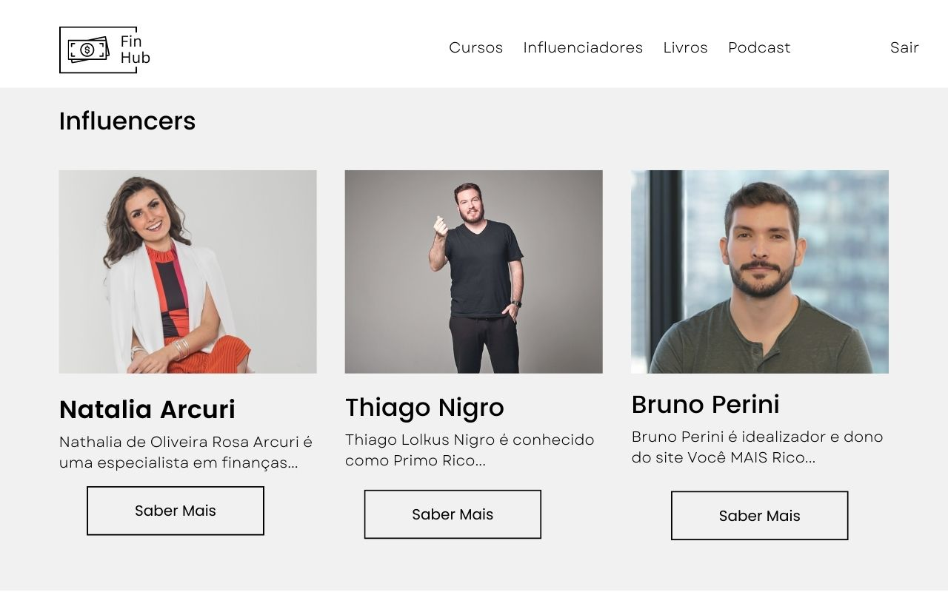

4.3.33 (User) Influenciador: Tela de exibição do influenciador selecionado, onde é possível acessar suas redes sociais e também avaliar e comentar a respeito do influenciador.



4.3.34 (User) Podcasts: Tela de exibição de podcasts para educação financeira.

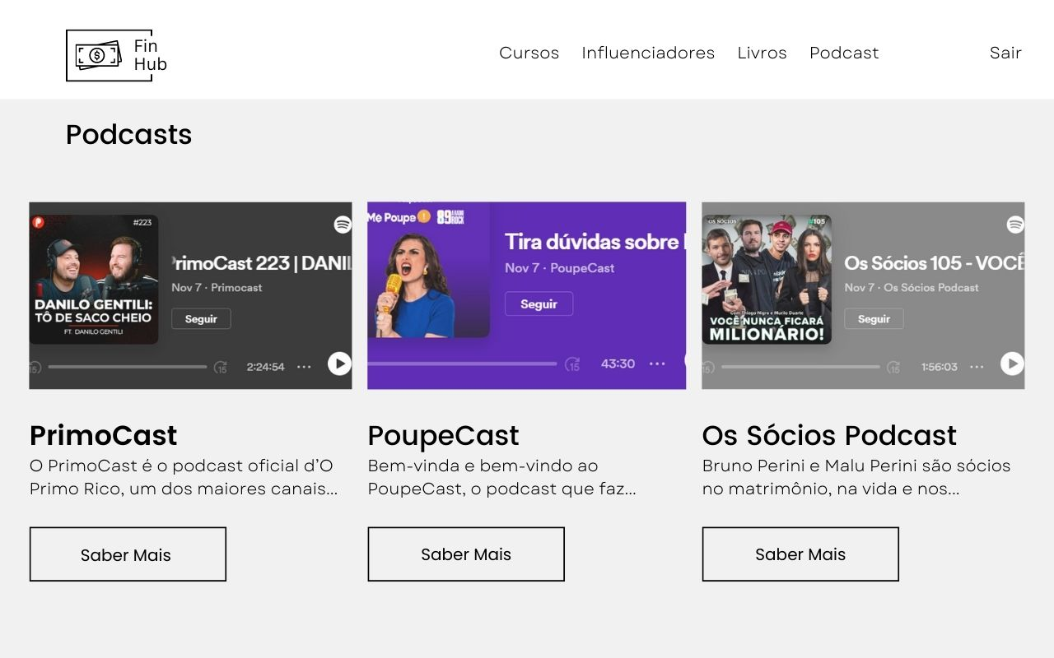

4.3.35 (User) Podcast: Tela de exibição do podcast selecionado, onde é possível reproduzi-lo e também avaliar e comentar a respeito do podcast.

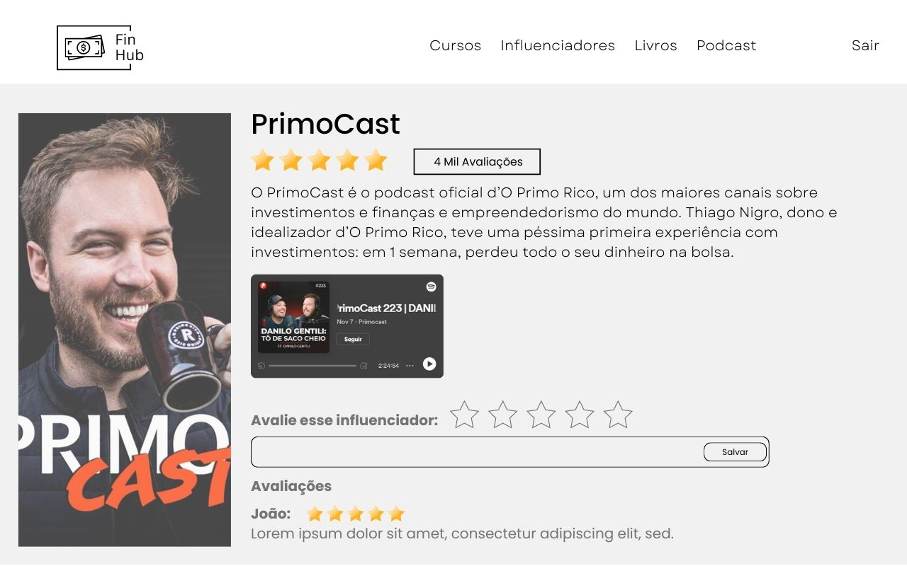

4.3.36 (User) Livros: Tela de exibição de livros para educação financeira.

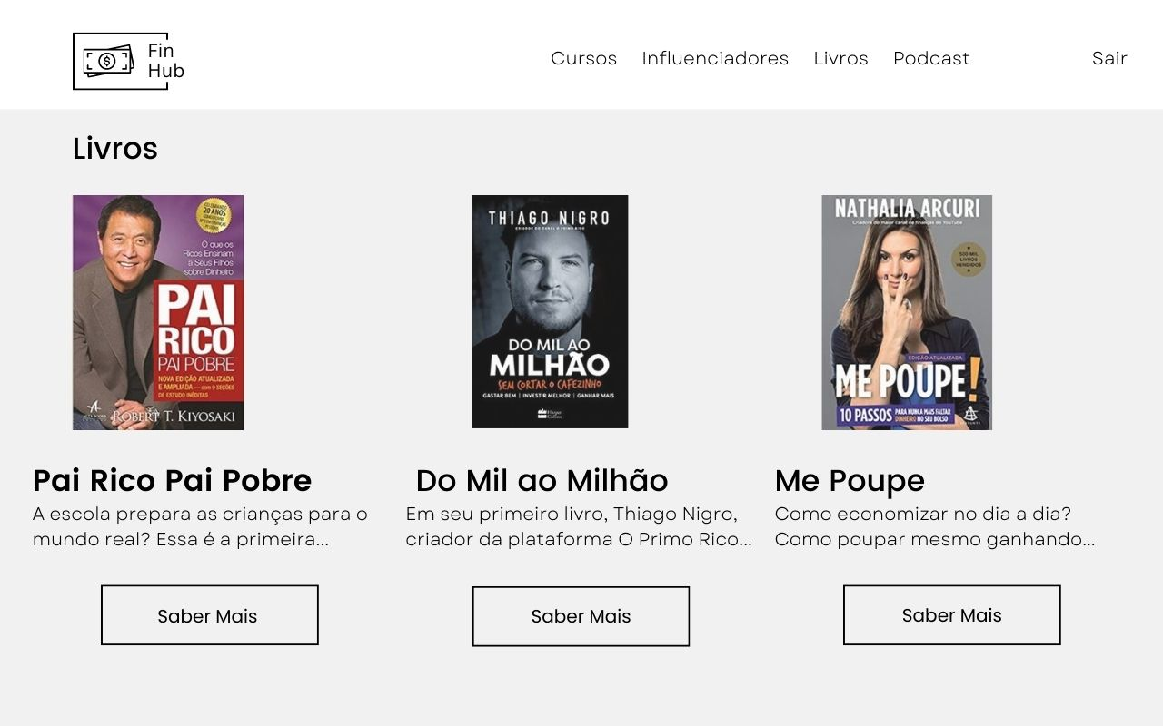

4.3.37 (User) Livro: Tela de exibição do livro selecionado, onde é possível acessar o link de compra e também avaliar e comentar a respeito do livro.



# 5. PLANO DE TESTES DE SOFTWARE

## 5.1 Fluxo de Trabalho de Teste

Com a conclusão da 1º iteração do produto, serão realizados testes conforme planejados, para esta primeira versão. Telas utilizadas: Home, Livros, Adicionar Livro, Editar Livro e Excluir Livro.

## 5.2 Recursos

### 5.2.1 Hardware

Computadores: 1 Lenovo ThinkPad com sistema operacional Windows 10 Enterprise e 1 Dell com sistema operacional Windows 11.

### 5.2.2 Software

Navegadores Chrome e Edge.

## 5.3 Responsabilidades, Perfil da Equipe e Necessidades de Treinamento

## 

### 5.3.1 Pessoas e Papéis

| **Recursos Humanos** | | |
| --- | --- | --- |
| **Nome** | **Papel** | **Responsabilidades ou Comentários Específicos** |
| Isabela Bersan | Analista de Teste | Implementa e executa os testes.  Estas são as responsabilidades:   * Identificar ideias de teste; * Definir detalhes dos testes; * Determinar os resultados dos testes; * Registrar os resultados dos testes; * Documentar incidentes. |
| Renan Rodrigues | Analista de Teste | Implementa e executa os testes.  Estas são as responsabilidades:   * Identificar ideias de teste; * Definir detalhes dos testes; * Determinar os resultados dos testes; * Registrar os resultados dos testes; * Documentar incidentes. |
| Tulio Ribeiro | Programador | Estas são as responsabilidades:   * Cria os componentes de teste necessários para suportar os requisitos de testabilidade conforme definido pelo designer |
| Mikaele Thainara | Programador | Estas são as responsabilidades:   * Cria os componentes de teste necessários para suportar os requisitos de testabilidade conforme definido pelo designer |

### 5.3.2 Necessidades de Treinamento

As necessidades de treinamento do projeto são descritas abaixo:

| **Necessidade** | **Treinamento** | **Recursos envolvidos** |
| --- | --- | --- |
| Não se aplica | Não se aplica | Não se aplica |

## 5.4 Categorias de Testes

### 5.4.1 Teste de Funcionalidade

É utilizado para avaliar se as funções do sistema estão corretas de acordo com os requisitos funcionais definidos para o sistema. Os testes de funcionalidade têm por objetivo simular todos os cenários de negócio, validando a navegação e as interações.

|  |  |
| --- | --- |
| **Caso de Teste** | CT01 – Saiba Mais |
| **Pré-Condição** | Acessar a tela de livros por meio do Saiba Mais |
| **Procedimento** | 1. O usuário acessa a página de livro 2. O usuário pressiona o botão "Saiba Mais". 3. O sistema redireciona para a página de detalhes do livro. 4. As informações detalhadas aparecem. |
| **Resultado esperado** | Redirecionamento correto da página, bem como exibição das informações |
| **Dados de entrada** | Um usuário válido |
| **Prioridade** | Alta |
| **Técnica** | Manual |
| **Iteração** | 1a Iteração |

|  |  |
| --- | --- |
| **Caso de Teste** | CT02 – Compre aqui |
| **Pré-Condição** | Acessar a tela de livros e ter disponível o link de compra. |
| **Procedimento** | 1. O usuário acessa a página de livro 2. O usuário pressiona o botão "Compre aqui”. 3. O sistema redireciona para a página para compra do livro. 4. As informações do site de venda do livro abrem e o usuário consegue realizar a compra. |
| **Resultado esperado** | Redirecionamento para o site de venda do livro. |
| **Dados de entrada** | Um usuário válido |
| **Prioridade** | Alta |
| **Técnica** | Manual |
| **Iteração** | 1a Iteração |

### 5.4.2 Teste de Usabilidade

Permite verificar aspectos relativos à experiência do usuário ao utilizar o sistema, com o teste de usabilidade é possível avaliar a qualidade da interface do sistema da perspectiva da interação homem-computador.

|  |  |
| --- | --- |
| **Caso de Teste** | CT03 – Cadastrar Livro |
| **Pré-Condição** | Acessar a tela de cadastro do livro – preenchimento do campo descrição com excesso de caractere. |
| **Procedimento** | 1. O usuário acessa a opção de livro na Navbar. 2. O usuário pressiona o botão "Adicionar Livros". 3. O sistema abre o campo para preenchimento das informações do livro. 4. O usuário preenche todos os campos. 5. O usuário pressiona o botão "Salvar" |
| **Resultado esperado** | Mensagem de erro do sistema, por exceder o tamanho de caracteres da descrição. |
| **Dados de entrada** | Título do livro, autor, edição, ano, nº de página, idioma, editora, imagem, link, descrição. |
| **Prioridade** | Alta |
| **Técnica** | Manual |
| **Iteração** | 1a Iteração |

|  |  |
| --- | --- |
| **Caso de Teste** | CT04 – Cadastrar Livro |
| **Pré-Condição** | Acessar a tela de cadastro do livro – ausência de preenchimento de campo obrigatório |
| **Procedimento** | 1. O usuário acessa a opção de livro na Navbar. 2. O usuário pressiona o botão "Adicionar Livros". 3. O sistema abre o campo para preenchimento das informações do livro. 4. O usuário deixa de preencher algum campo obrigatório. 5. O usuário pressiona o botão "Salvar" 6. Mensagem de campo obrigatório é aberta |
| **Resultado esperado** | Mensagem de erro do sistema e apontar qual campo obrigatório não foi preenchido. |
| **Dados de entrada** | Título do livro, autor, edição, ano, nº de página, idioma, editora, imagem, link, descrição. |
| **Prioridade** | Alta |
| **Técnica** | Manual |
| **Iteração** | 1a Iteração |

|  |  |
| --- | --- |
| **Caso de Teste** | CT05 – Cadastrar Livro |
| **Pré-Condição** | Acessar a tela de cadastro do livro – finalizar cadastro de livro. |
| **Procedimento** | 1. O usuário acessa a opção de livro na Navbar. 2. O usuário pressiona o botão "Adicionar Livros". 3. O sistema abre o campo para preenchimento das informações do livro. 4. O usuário preenche todos os campos. 5. O usuário pressiona o botão "Salvar". |
| **Resultado esperado** | Não aparece mensagem de realização concluída com sucesso. |
| **Dados de entrada** | Título do livro, autor, edição, ano, nº de página, idioma, editora, imagem, link, descrição. |
| **Prioridade** | Alta |
| **Técnica** | Manual |
| **Iteração** | 1a Iteração |

|  |  |
| --- | --- |
| **Caso de Teste** | CT06 – Cadastrar Livro |
| **Pré-Condição** | Acessar a tela de cadastro do livro – preenchimento de todos campos |
| **Procedimento** | 1. O usuário acessa a opção de livro na Navbar. 2. O usuário pressiona o botão "Adicionar Livros". 3. O sistema abre o campo para preenchimento das informações do livro. 4. O usuário preenche todos os campos. 5. O usuário pressiona o botão "Salvar" |
| **Resultado esperado** | Mensagem do sistema de cadastro realizado com sucesso |
| **Dados de entrada** | Título do livro, autor, edição, ano, nº de página, idioma, editora, imagem, link, descrição. |
| **Prioridade** | Alta |
| **Técnica** | Manual |
| **Iteração** | 1a Iteração |

|  |  |
| --- | --- |
| **Caso de Teste** | CT07 – Editar Livro |
| **Pré-Condição** | Acessar a tela de edição do livro – Editar determinado campo do livro. |
| **Procedimento** | 1. O usuário acessa a opção de livro na Navbar. 2. O usuário pressiona o botão "Saiba Mais". 3. O sistema abre o livro selecionado. 4. O usuário pressiona o botão "Editar". 5. O usuário editar algum dado" 6. O usuário pressiona o botão "Salvar" |
| **Resultado esperado** | Mensagem do sistema de edição realizada com sucesso |
| **Dados de entrada** | Dado do campo que deseja editar. |
| **Prioridade** | Alta |
| **Técnica** | Manual |
| **Iteração** | 1a Iteração |

|  |  |
| --- | --- |
| **Caso de Teste** | CT08– Editar Livro |
| **Pré-Condição** | Acessar a tela de edição do livro – Editar determinada imagem do livro. |
| **Procedimento** | 1. O usuário acessa a opção de livro na Navbar. 2. O usuário pressiona o botão "Saiba Mais". 3. O sistema abre o livro selecionado. 4. O usuário pressiona o botão "Editar". 5. O usuário carrega nova imagem para o livro. 6. O usuário pressiona o botão "Salvar" |
| **Resultado esperado** | Mensagem do sistema de edição realizada com sucesso |
| **Dados de entrada** | Nova imagem. |
| **Prioridade** | Alta |
| **Técnica** | Manual |
| **Iteração** | 1a Iteração |

|  |  |
| --- | --- |
| **Caso de Teste** | CT09 – Editar Livro |
| **Pré-Condição** | Acessar a tela de edição do livro – Editar campos. |
| **Procedimento** | 1. O usuário acessa a opção de livro na Navbar. 2. O usuário pressiona o botão "Saiba Mais". 3. O sistema abre o livro selecionado. 4. O usuário pressiona o botão "Editar". 5. O usuário edita os campos autopreenchidos. Os determinados campos aparecem com opções para preenchimento. 6. O usuário pressiona o botão "Salvar" |
| **Resultado esperado** | Mensagem do sistema de edição realizada com sucesso |
| **Dados de entrada** | Novas informações dos campos selecionados para edição. |
| **Prioridade** | Alta |
| **Técnica** | Manual |
| **Iteração** | 1a Iteração |

|  |  |
| --- | --- |
| **Caso de Teste** | CT10 – Excluir Livro |
| **Pré-Condição** | Acessar a tela de exclusão. |
| **Procedimento** | 1. O usuário acessa a opção de livro na Navbar. 2. O usuário pressiona o botão "Saiba Mais". 3. O sistema abre o livro selecionado. 4. O usuário pressiona o botão "Excluir”. |
| **Resultado esperado** | Mensagem de opção para confirmar exclusão ou retornar status. |
| **Dados de entrada** | Usuário válido. |
| **Prioridade** | Alta |
| **Técnica** | Manual |
| **Iteração** | 1a Iteração |

|  |  |
| --- | --- |
| **Caso de Teste** | CT11 – Compre aqui |
| **Pré-Condição** | Acessar a tela do livro |
| **Procedimento** | 1. O usuário acessa a opção de livro na Navbar. 2. O usuário pressiona o botão "Saiba Mais". 3. O sistema abre o livro selecionado. 4. O usuário pressiona o botão "Compre Aqui. 5. Usuário redirecionado para loja que vende o livro. |
| **Resultado esperado** | Abertura de nova aba da loja que realiza a venda do livro selecionado. |
| **Dados de entrada** | Usuário válido. |
| **Prioridade** | Alta |
| **Técnica** | Manual |
| **Iteração** | 1a Iteração |

|  |  |
| --- | --- |
| **Caso de Teste** | CT12 – Navegação Navbar |
| **Pré-Condição** | Acessar a tela home. |
| **Procedimento** | 1. O usuário acessa a opção de livro na Navbar. 2. O usuário pressiona o botão "Adicionar Livros". 3. O sistema abre o campo para preenchimento das informações do livro. 4. O usuário preenche todos os campos. 5. O usuário pressiona o botão "Salvar" |
| **Resultado esperado** | Espera-se que o fluxo de criação de novo usuário funcione corretamente em todas as máquinas onde o teste for realizado, e que a diferença do sistema operacional de cada uma delas não afete os cadastros. |
| **Dados de entrada** | Usuário válido. |
| **Prioridade** | Alta |
| **Técnica** | Manual |
| **Iteração** | 1a Iteração |

### 5.4.3 Teste de Configuração

Busca validar se o sistema funciona conforme pretendido mesmo em diferentes condições de hardware e software.

|  |  |
| --- | --- |
| **Caso de Teste** | CT13 – Cadastrar livro acessando o sistema em 2 máquinas com diferentes Sistemas Operacionais. Obs: Teste será realizado em 1 máquina com Windows 10, 1 máquina com Windows 11. |
| **Pré-Condição** | Não existe pré-condição para o cadastro de novo usuário |
| **Procedimento** | 1. O usuário acessa a opção de livro na Navbar. 2. O usuário pressiona o botão "Adicionar Livros". 3. O sistema abre o campo para preenchimento das informações do livro. 4. O usuário preenche todos os campos. 5. O usuário pressiona o botão "Salvar" |
| **Resultado esperado** | Espera-se que o fluxo de criação de cadastro de livro funcione corretamente em todas as máquinas onde o teste for realizado, e que a diferença do sistema operacional de cada uma delas não afete os cadastros. |
| **Dados de entrada** | Título do livro, autor, edição, ano, nº de página, idioma, editora, imagem, link, descrição. |
| **Prioridade** | Alta |
| **Técnica** | Manual |
| **Iteração** | 1a Iteração |

|  |  |
| --- | --- |
| **Caso de Teste** | CT14 – Realizar o cadastro de livro no sistema utilizando dois navegadores diferentes: Edge e Chrome. |
| **Pré-Condição** | Não existe pré-condição para o cadastro de novo usuário |
| **Procedimento** | 1. O usuário acessa a opção de livro na Navbar. 2. O usuário pressiona o botão "Adicionar Livros" 3. O sistema abre o campo para preenchimento das informações do livro. 4. O usuário preenche todos os campos. 5. O usuário pressiona o botão "Salvar" |
| **Resultado esperado** | Espera-se que o cadastro do livro no sistema funcione corretamente em todos os navegadores testados. |
| **Dados de entrada** | Título do livro, autor, edição, ano, nº de página, idioma, editora, imagem, link, descrição |
| **Prioridade** | Alta |
| **Técnica** | Manual |
| **Iteração** | 1a Iteração |

### 5.4.4 Teste de Recuperação

Verifica se o software é capaz de retornar para um estado operacional após estar em um estado de falha.

|  |  |
| --- | --- |
| **Caso de Teste** | CT15 – Salvar cadastro de livro após perda do sinal de internet e registrar os resultados |
| **Pré-Condição** | O usuário ter iniciado o cadastro do livro. |
| **Procedimento** | 1. O usuário acessa a opção de livro na Navbar. 2. O usuário pressiona o botão "Adicionar Livros" 3. O sistema abre o campo para preenchimento das informações do livro. 4. O usuário preenche todos os campos. 5. O usuário pressiona o botão "Salvar" |
| **Resultado esperado** | Na primeira tentativa de salvar o cadastro sem a internet, o sistema deve apresentar mensagem informando ‘Falha ao Salvar a Livro’. Após restabelecer a internet e tentar salvar novamente o cadastro da tela aberta, o sistema deve salvar o livro com sucesso. Espera-se que os dados preenchidos em tela não sejam perdidos ao tentar salvar o cadastro sem internet. |
| **Dados de entrada** | Um usuário válido |
| **Prioridade** | Alta |
| **Técnica** | Manual |
| **Iteração** | 1a Iteração |

|  |  |
| --- | --- |
| **Caso de Teste** | CT16 – Editar cadastro de livro após perda do sinal de internet e registrar os resultados |
| **Pré-Condição** | O usuário ter iniciado a edição das informações do livro. |
| **Procedimento** | 1. O usuário acessa a opção de livro na Navbar. 2. O usuário pressiona o botão "Saiba Mais". 3. O sistema abre o livro selecionado. 4. O usuário pressiona o botão "Editar". 5. O usuário editar algum dado. 6. O usuário pressiona o botão "Salvar" |
| **Resultado esperado** | Na primeira tentativa de editar o cadastro sem a internet, o sistema deve apresentar mensagem informando ‘Falha ao Editar Livro’. Após restabelecer a internet e tentar salvar novamente o cadastro da tela aberta, o sistema deve editar o livro com sucesso. Espera-se que os dados preenchidos em tela não sejam perdidos ao tentar salvar a edição sem internet. |
| **Dados de entrada** | Um usuário válido |
| **Prioridade** | Alta |
| **Técnica** | Manual |
| **Iteração** | 1a Iteração |

## 5.5 Relatório de Defeitos

|  |  |
| --- | --- |
| Descrição | Sistema apresenta tela de erro por exceder o tamanho de caracteres da descrição. |
| Categoria de Teste | Teste de usabilidade (CT03) |
| Impacto | Alto |
| Reprodução passo a passo | 1. O usuário acessa a opção “livro” na Navbar. 2. O usuário pressiona o botão "Adicionar Livros". 3. O sistema abre o campo para preenchimento das informações do livro. 4. O usuário preenche todos os campos independentemente do limite de caracteres. 5. O usuário pressiona o botão "Salvar". 6. É exibida tela de erro no sistema. |
| Evidência | Print da tela de erro. |
| Proposta de Correção | Apresentar mensagem de erro informando que a quantidade de caracteres do campo foi ultrapassada. |

|  |  |
| --- | --- |
| Descrição | Sistema não exibe mensagem de cadastro concluído com sucesso. |
| Categoria de Teste | Teste de usabilidade (CT05) |
| Impacto | Médio |
| Reprodução passo a passo | 1. O usuário acessa a opção de livro na Navbar. 2. O usuário pressiona o botão "Adicionar Livros". 3. O sistema abre o campo para preenchimento das informações do livro. 4. O usuário preenche todos os campos. 5. O sistema cadastra o livro e retorna para a tela de livros sem exibir uma mensagem de confirmação do cadastro para o usuário. |
| Evidência | Print da tela de erro. |
| Proposta de Correção | Apresentar para o usuário mensagem de confirmação e conclusão do cadastro do livro. |

|  |  |
| --- | --- |
| Descrição | Sistema apresenta tela de erro ao editar livro e inserir uma nova imagem. |
| Categoria de Teste | Teste de usabilidade (CT08) |
| Impacto | Alto |
| Reprodução passo a passo | 1. O usuário acessa a opção de livro na Navbar. 2. O usuário pressiona o botão "Saiba Mais". 3. O sistema abre o livro selecionado. 4. O usuário pressiona o botão "Editar". 5. O usuário carrega nova imagem para o livro. 6. O usuário pressiona o botão "Salvar" 7. É exibida tela de erro no sistema. |
| Evidência | Print da tela de erro. |
| Proposta de Correção | Ajustar funcionalidade de troca de imagem na tela de edição. |

|  |  |
| --- | --- |
| Descrição | Sistema não exibe mensagem de edição concluída com sucesso. |
| Categoria de Teste | Teste de usabilidade (CT09) |
| Impacto | Médio |
| Reprodução passo a passo | 1. O usuário acessa a opção de livro na Navbar. 2. O usuário pressiona o botão "Saiba Mais". 3. O sistema abre o livro selecionado. 4. O usuário pressiona o botão "Editar". 5. O usuário edita os campos autopreenchidos. Os determinados campos aparecem com opções para preenchimento. 6. O usuário pressiona o botão "Salvar" 7. O sistema edita o livro e retorna para a tela de livros sem exibir uma mensagem de confirmação da edição para o usuário. |
| Evidência | Print da tela de erro. |
| Proposta de Correção | Apresentar para o usuário mensagem de confirmação e conclusão da edição do livro. |

|  |  |
| --- | --- |
| Descrição | Sistema não exibe mensagem de opção para confirmar exclusão ou retornar status. |
| Categoria de Teste | Teste de usabilidade (CT10) |
| Impacto | Alto |
| Reprodução passo a passo | 1. O usuário acessa a opção de livro na Navbar. 2. O usuário pressiona o botão "Saiba Mais". 3. O sistema abre o livro selecionado. 4. O usuário pressiona o botão "Exclusão”. 5. O sistema exclui o livro e retorna para a tela de livros sem exibir uma mensagem de confirmação da exclusão para o usuário. |
| Evidência | Print da tela de erro. |
| Proposta de Correção | Apresentar para o usuário mensagem com opção de confirmação da exclusão ou retorno para o estágio anterior. |

|  |  |
| --- | --- |
| Descrição | Link de compra não executa abertura de nova aba da loja que realiza a venda do livro selecionado, sobrepondo tela do sistema. |
| Categoria de Teste | Teste de usabilidade (CT11) |
| Impacto | Alto |
| Reprodução passo a passo | 1. O usuário acessa a opção de livro na Navbar. 2. O usuário pressiona o botão "Saiba Mais". 3. O sistema abre o livro selecionado. 4. O usuário pressiona o botão "Compre Aqui. 5. Usuário redirecionado para loja que vende o livro. 6. O sistema substitui a própria página pela página de compra do livro. |
| Evidência | Print da tela de erro. |
| Proposta de Correção | Gerar uma nova aba ao clicar no link para compra do livro. |

# REFERÊNCIAS

[https://www.scielo.br/j/rap/a/XhqxBt4Cr9FLctVvzh8gLPb/abstract/?format=html&lang=pt#](https://www.scielo.br/j/rap/a/XhqxBt4Cr9FLctVvzh8gLPb/abstract/?format=html&lang=pt)

<http://ojs.toledo.br/index.php/gestaoetecnologia/article/view/2864>

<https://ojs.eniac.com.br/index.php/EniacPesquisa/article/view/108/pdf_9>